Ontwerprapport
Een Wadden-app voor de Vogelbescherming
Haagse Hogeschool
Afstudeerder: Imane Achahboune
Studentnummer: 08058350
Opdrachtgever: Vogelbescherming Nederland
Datum: 24 september 2012

Inhoudsopgave

Strategy Plane 3
Het probleem 3
Het Doel 3
Het resultaat 4
De doelgroep 4
Advies strategie 10

Scope plane 11
Benchmark 11
Functionele specificaties 14
Systeemeisen 15
Content benodigdheden 17

Structure Plane 21
Interactie ontwerp 21
Informatiestructuur 25
Flowchart 28

Skeleton Plane 29
Interface design 29
Navigation design 35
Wireframes 36

Surface Plane 41
Logo 41
Kleuren 41
Lettertype 41
Concept Visual Design 42

Bijlage I Benchmark 43
Bijlage II Vogellijst 54
Bijlage III Zoekcriteria 59
Bijlage IIII Overdrachtsdocument 65

Strategy Plane

De eerste plane die doorlopen zal worden is de Strategy plane. Deze plane vormt het fundament van het ontwikkelproces. In deze fase wordt het probleem, het doel en het resultaat concreet beschreven. Daarnaast wordt de doelgroep geanalyseerd en worden er persona’s opgesteld. Zodoende kan uiteindelijk het doel bereikt worden door de behoeftes van de gebruiker centraal te stellen in het verdere verloop van het ontwikkelproces.

Het probleem

De Waddeneilanden zijn een enorme toeristische trekpleister. In het dichtbevolkte Nederland worden de eilanden gezien als aantrekkelijke oases van rust en natuur. Maar juist door die aantrekkelijkheid voor de recreant en toerist heeft de mens een belangrijke invloed op de rust in de kustgebieden van de Waddeneilanden en daarmee indirect op de vogels die hier leven. De stranden zijn vrijwel vaak volledig toegankelijk. In de duinen is een uitgebreid en dicht net aan wandelpaden, fietspaden en wegen te vinden en daarnaast is het in veel delen van deze duinen toegestaan buiten de paden te recreëren. Verspreid in het gehele gebied bevinden zich overigens ook campings en bungalowparken. De Waddenoases van rust en natuur worden daardoor op plaatsen overlopen. Het gevolg hiervan is dat in deze natuurgebieden meer mensen komen dan goed is voor de natuurwaarden.

Vanaf de jaren vijftig is de recreatiedruk langs de Nederlandse kust sterk toegenomen. In de potentieel geschikte broedgebieden is de recreatiedruk vaak zo hoog dat vogels niet tot broeden komen of een verslechterd broedsucces hebben. De recreatiedruk is met name de laatste jaren nog verder toegenomen doordat het beleid er steeds meer op is gericht om natuurgebieden toegankelijk te maken voor recreatie. Hoe goed deze maatregelen ook werken voor het vergroten van het draagvlak voor natuur in de maatschappij, het heeft ook tot gevolg dat de huidige verspreiding van duin- en kustvogels vrijwel geheel is beperkt tot beschermde broedgebieden en natuurreservaten. Deze verstoring door recreatie leidt tot een afname van het broedsucces en het aantal broedende duin- en kustvogels op de Waddeneilanden. Dit is een probleem waarvoor Vogelbescherming Nederland aandacht wil vragen.

Het Doel

Het doel is om een applicatie te ontwerpen voor smartphones met een Iphone en Anroid besturingssysteem, waarmee het broedsucces van strandbroeders op de Waddeneilanden verhoogd wordt. De applicatie zal erop gericht zijn om postmoderne waddenbezoekers bewust te maken van het feit dat meer rust, ruimte en stilte in deze gebieden een positief effect heeft op het broedsucces van vogels. Dit communicatiemiddel zal daarbij een handelingsperspectief bieden aan de gebruikers om duidelijk te maken wat er van ze verwacht wordt bij het bezoeken van de gebieden. Op deze manier kunnen strandbroeders eenvoudig geholpen worden en zullen zowel de vogels als de mensen lekker van het strand kunnen genieten.

Het resultaat

Het uiteindelijke resultaat moet een ontwerp zijn voor een mobiele applicatie waarmee waddenbezoekers bewust worden gemaakt van het feit dat er op de Waddeneilanden vogels broeden die gevoelig zijn voor menselijke activiteiten. Het eindresultaat zal zich vormen in een concept voor het ontwerp van de applicatie, waarmee Vogelbescherming Nederland vervolgens het ontwerp kan realiseren met behulp van een ontwikkelbedrijf.

De doelgroep

  - Doelgroepomschrijving

De doelgroep van de applicatie zijn alle beginnende vogelliefhebbers in Nederland die de Waddeneilanden bezoeken. Het gaat hierbij om de postmoderne mens, wat wil zeggen dat het milieubewuste mensen zijn die wel enigszins affiniteit hebben met de natuur. Deze groep, die graag hun steentje bijdraagt aan de bescherming van de natuur, wordt ook wel de lichtgroene doelgroep genoemd. Dit in tegenstelling tot de donkergroene groep, waarmee de echte vogelaars worden bedoeld en waarvoor de applicatie juist niet ontwikkeld zal worden.

Hieronder enkele belangrijke eigenschappen van de postmoderne doelgroep die na onderzoek zijn gebleken:
- Het zijn relatief veel 35-55 jarigen.
- Het zijn relatief veel vrouwen.
- Ze hebben vaak een hoog inkomen.
- Ze zijn vaak hoog opgeleid.
- Ze wonen vaak in weinig stedelijke gebieden.

Hieronder enkele punten wat betreft de beleving en houding van de doelgroep ten aanzien van dier en natuur:
- Ze geven meer prioriteit aan milieubescherming dan aan natuurbehoud en dierenbescherming.
- Het zijn mensen die dus milieubewust leven en graag hun steuntje hieraan bijdragen.
- Ze besteden hun vrije tijd in de natuur vaak aan wandelen, ontspannen en varen.
- Zij zien zelf aangelegde parken, recreatiemeren, tuinen en plantsoenen minder vaak als natuur.

Hieronder enkele punten wat betreft de beleving en houding van de doelgroep ten aanzien van vogels:
- In hun beleving staan vogels voor vrijheid.
- Zij zien vogels als een connectie met de natuur in dorpen en steden, maar zij vinden soms ook dat vogels voor geluidoverlast kunnen zorgen.
- Ze kunnen genieten van vogels uit de omgeving en maken hun tuin vogelvriendelijk, maar het zijn geen echte vogelaars.

  - User needs

Om te kunnen bepalen wat de behoeftes zijn van de doelgroep moet er vanuit het oog van deze doelgroep gekeken worden. Wat zou een beginnende vogelliefhebber tijdens een bezoekje aan de Waddeneiland nodig hebben op het gebied van vogels?

Need 1. Vogels herkennen

Allereerst is een vogelgids een belangrijk onderdeel waarmee de doelgroep vogels kan herkennen en meer informatie over elk vogelsoort kan opzoeken. Zo’n gids is voor elk beginnende vogelliefhebber onmisbaar tijdens hun wandeltochten, omdat zij nog niet bekend zijn met alle vogelsoorten. Een behoefte van de doelgroep zou zijn om deze informatie op een snellere manier te kunnen vergaren zonder daarvoor een boek mee te hoeven dragen.

Need 2. Vogellocaties vinden

Daarnaast zijn beginnende vogelliefhebbers vaak nog niet op de hoogte van gebieden waar zij de vogels kunnen vinden en bekijken. Met name op de Waddeneilanden zijn er tig gebieden aanwezig die interessant kunnen zijn voor vogelliefhebbers en die niet allemaal in foldertje van de plaatselijke VVV-kantoren staan. Een behoefte van de doelgroep zou zijn om ter plaatsen de dichtstbijzijnde gebieden op te kunnen zoeken waarbij wordt aangegeven welke vogelsoorten er in dat gebied mogelijk te vinden zijn.

Need 3. Getijvoorspellingen bekijken

De doelgroep kan naast het bezitten van een vogelgids en de informatie over vogellocaties ook de behoefte hebben om de waterstanden te weten. Voor deze informatie zijn getijvoorspellingen beschikbaar. Deze voorspellingen zijn voor vogelliefhebbers zeer interessant, omdat het leven van wadvogels bepaald wordt door het getij. Bij hoogwater zullen wadvogels te vinden zijn op plekken waar het nog droog is, namelijk hoogwatervluchtplaatsen. Terwijl juist andere vogels zich bij deze waterstand verzamelen achter de dijk. En bij laagwater zul je zien dat wadvogels gemakkelijk bij hun voedsel kunnen, zoals schelpdieren en kleine kreeftjes en garnalen. De vloedlijn is dus een fenomeen wat voor waddenbezoekers, die onder andere geïnteresseerd zijn in vogels, belangrijk kan zijn om te weten.

  - Storyboards

Om de behoeftes van de doelgroep beter in beeld te brengen zijn er scenario’s uitgewerkt in de vorm van storyboards. Hieronder volgen storyboards die horen bij de besproken behoeftes van de doelgroep.

Storyboard 1. (Vogels herkennen)

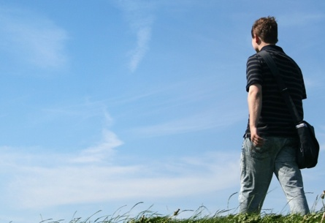 | 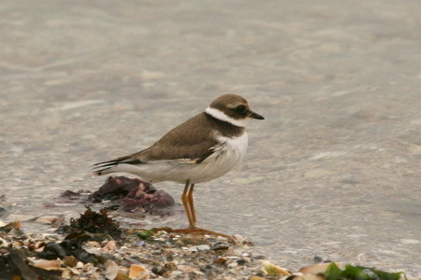
Je loopt op de Wadden. | Je ziet een vogel. | Maar welke vogel is dat?

Storyboard 2. (Vogellocaties vinden)

 | 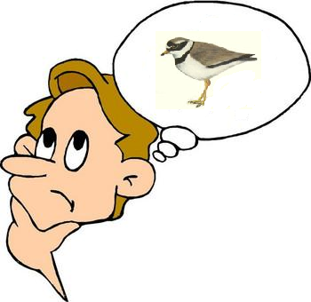
Je loopt op de Wadden. | Je wilt vogels zien. | Maar waar kan dat?

Storyboard 3. (Getijvoorspellingen bekijken)

Je bent op de wadden. | Je wilt voor morgen een dag inplannen om aan het water vogels te bewonderen. | Maar op welk tijdstip zou je dat het beste kunnen doen?

  - Persona’s

Tijdens het ontwerpproces is het belangrijk dat de doelgroep te allen tijde centraal wordt gesteld. Dit helpt te voorkomen dat er uiteindelijk een ontwerp gemaakt wordt wat niet goed aansluit op de behoeften en de belevingswereld van de doelgroep. Om deze reden zijn de volgende persona’s opgesteld met bij elk persona een beschrijving van karaktereigenschappen die passen bij de doelgroep. Dit geeft het geheel een realistischer beeld van de doelgroep waarvoor de applicatie ontworpen zal worden.

Persona 1.

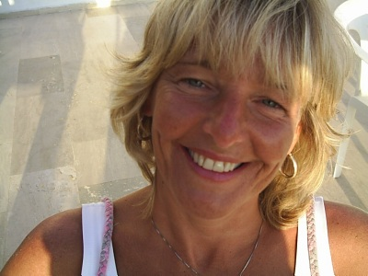

Mijn naam is Marja Veenhuizen en als klein meisje was ik al vaak met allerlei soorten kriebelbeestjes en zielige vogeltjes in de weer. Als volwassen vrouw van 45 is er niet veel veranderd en doe ik dat nog steeds graag in mijn vrije tijd met mijn man en kinderen. Ik ben al 15 jaar werkzaam als gezins- en relatietherapeut. Ik woon samen met mijn gezin in de bosrijke omgeving van Heerhugowaard. Van deze rustgevende omgevingen genieten wij dagelijks door bijvoorbeeld veel te wandelen en te fietsen. Het uitlaten van de honden is ook iets wat ik graag doe, omdat ik daarbij mijn dagelijkse frisse lucht binnen kan krijgen.

Mijn betrokkenheid met de natuur is van kinds af aan zo geweest, omdat ik altijd in natuurrijke omgevingen gewoond heb. Als kind heb ik dan ook tal van huisdieren gehad die in en om het huis gevestigd waren. De bescherming van natuur en dieren zijn dan ook belangrijke punten in mijn leven die ik dagelijks aan mijn kinderen probeer mee te geven. Zo zijn wij allen enorme liefhebbers van vogels en gaan wij met het gezin regelmatig naar de Waddeneilanden om te genieten van de vele vogelsoorten die in dit gebied van Nederland leven. Zelf zijn wij geen echte vogelkenners, maar wij laten ons graag hierover informeren om bij te kunnen dragen aan de bescherming van deze dieren. Daarnaast leven mijn man en ik een vrij milieubewuste leven. Ook dit is iets wat wij de kinderen graag willen bijbrengen om als gezin onze bijdrage te kunnen leveren aan de bescherming van de natuur.
Persona 2.

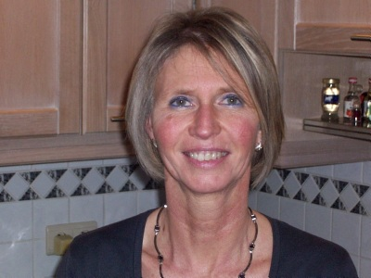

Mijn naam is Anne van de Storm en ik ben 48 jaar. Ik ben geboren en opgegroeid in Frederiksoord. Mijn man en ik hebben hier nog jaren gewoond totdat mijn man een kleine 6 jaar geleden een nieuwe baan kreeg in Leeuwarden. Op dit moment wonen wij aan de rand van deze stad. Ik mis nog dagelijks mijn vroegere woonplaats, omdat het daar veel minder stedelijk was dan waar wij ons nu bevinden. Om toch de drukte af en toe te ontvluchten logeren wij een aantal weekenden per jaar op één van de Waddeneilanden. Het is heerlijk om nog te kunnen genieten van het kleine beetje natuur wat nog in ons land over is. We houden er van om samen langs het strand te wandelen en te genieten van de vele diersoorten die op deze eilanden leven. Met name de vogels aan het strand worden door ons zeer graag bekeken.

Ik heb zelf in diverse managementfuncties in de zorg gewerkt, zowel in de gehandicaptenzorg als in de thuis- en ouderenzorg. Sinds 2 jaar heb ik mijn baan opgegeven om fulltime bezig te kunnen zijn met mijn grootste hobby, namelijk schilderen. Ik heb in de tuin mijn eigen atelier staan waar ik uren kan genieten van de verf en de kwasten. Daarnaast ben ik een enorm liefhebber van wandelen, fietsen, boottochten maken en fotograferen. Ik fotografeer graag vogels in bijzondere leefgebieden, maar helaas weet ik zelf niet altijd waar ik dat het best kan doen. Gelukkig heb ik vriendinnen die mijn passie delen en graag met mij op onderzoek uit gaan in verschillende delen van Nederland.

Persona 3.

Mijn naam is Frans Kuipers en ik ben al sinds mijn jeugd zeer geïnteresseerd in dieren en de natuur. Gedurende mijn 52 levensjaren heb ik allerlei soorten dieren in huis gehad, maar mijn hart had toch altijd een extra zwak voor vogels.
De roodrugparkiet is altijd mijn favoriet geweest, omdat deze vogels sterk zijn en een bijzondere kleurmutatie hebben. Daarnaast maakt deze vogelsoort een aangenaam geluidje in tegenstelling tot het lawaai dat vele andere soorten parkieten maken.

Van huis uit ben ik groenontwerper voor natuur, tuin en landschap en ik ben meer dan 30 jaar werkzaam geweest bij verschillende groenbedrijven. Samen met mijn vrouw ben ik woonachtig in Haarlem en heb ik in mijn jongere jaren biologie gestudeerd aan de Universiteit. Mijn vrije tijd spendeer ik graag in de natuur. Een bezoekje aan Texel en Vlieland doe ik om die reden zo vaak dat mogelijk is. Ik ga er graag heen om de drukte van de stad te ontvluchten en te genieten van de rust en stilte. Mijn vrouw is net als mij een vogelliefhebster die graag met mij langs de kust wandelt of eindeloze fietstochten maakt om samen van de natuur te genieten. Overigens zijn wij geen echte vogelaars, maar we bekijken ze wel graag en het liefst samen.

Advies strategie

In deze strategy plane is duidelijk naar voren gekomen wat het probleem is waar Vogelbescherming Nederland met behulp van een applicatie wil doen verminderen. Om deze app zo doelgericht en gebruiksvriendelijk mogelijk te ontwerpen is het, zoals al eerder gezegd, van belang dat de doelgroep tijdens het ontwerpproces centraal staat. Als er teruggekeken wordt naar de doelgroep en hun behoeftes dan kan er geconcludeerd worden dat de app zo laagdrempelig mogelijk moet blijven. Het gaat namelijk om beginnende vogelliefhebbers die nog niet zoveel weten over vogels, waardoor het onverstandig zou zijn om een ingewikkelde app voor deze groep te ontwikkelen. Om ervoor te zorgen dat de app aanslaat op de doelgroep kan er geadviseerd worden om niet vanuit de boodschap te denken, maar vanuit de behoeftes van de doelgroep. Het is namelijk belangrijk dat de app funcies bevat die aansluiten op de behoeftes van de doelgroep, aangezien zij goede redenen moeten hebben om de app te downloaden. Word de app niet gedownload dan zal de boodschap ook nooit overgebracht kunnen worden. Door juiste functies te kiezen en onder deze functies de boodschap op een subtiele manier te verwerken, zal dit voorkomen kunnen worden.

Scope plane

Aan de hand van de doelen die opgesteld zijn in de strategy plan, wordt er in de scope plane gekeken hoe deze doelen bereikt kunnen worden. Door te analyseren welke functies en inhoudelijke toepassingen onmisbaar zijn, kunnen er eisen opgesteld worden aan de applicatie. Hierbij wordt een onderscheiding gemaakt tussen functionele eisen, usability eisen en interface eisen.

Benchmark

Om te kunnen bepalen uit welke functies en content de app onder andere moet bestaan is het van belang om soortgelijke apps te analyseren. Dit kunnen apps zijn van concurrenten, maar ook van partners. Bij deze analysen wordt gekeken naar de functies en de content die in deze apps verwerkt zijn om te bepalen of ze relevant zijn voor de ontwikkeling van de Wadden-app. Alle bevindingen uit deze analyse zijn opgenomen in de Benchmark (zie bijlage I Benchmark). Voor het uitvoeren van deze Benchmark zijn de volgende drie applicaties geanalyseerd en de website van Rijkswaterstaat waarop getijvoorspellingen te vinden zijn:

Applicaties:
- NABU Vogelführer
- Vogelgids van Nederland
- Couverts

Websites:
- Rijkswaterstaat

  - Applicatie 1. NABU Vogelführer

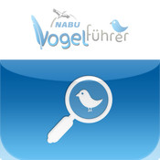

De NABU is de Duitse Birdlife partner van vogelbescherming. Zij hebben een app op de markt gebracht waarmee vogels herkend kunnen worden. Het gaat hier om een digitale vogelgids die zowel online als offline te gebruiken is. De mobiele applicatie is bedoeld voor eigenaren van smartphones die op de software van Iphone, Anroid en Windows 7 draaien. Met deze app kan een gebruiker op een, zoals zij zelf zeggen, zeer simpele wijze vaststellen welke vogel zij zien. Daar hoeft de gebruiker niet meer een vogelgidsboekje bij de hand te hebben. In principe werkt het hetzelfde. De gebruiker moet de kenmerken van de vogel invoeren door verschillende criteria in te vullen. Hoe meer criteriums worden ingevuld, hoe specifieker het zoekresultaat zal zijn.
De criterium die ingevuld kunnen worden zijn de habitat, poten, snavelvorm, kleuren van de veren en de grootte van de vogel. Alle informatie van hun online vogelgids komt hiermee in een handig formaat voor op reis.

  - Applicatie 2. Vogelgids van Nederland

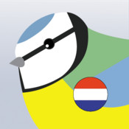

Vogelgids van Nederland is een digitale vogelgids voor Iphone gebruikers. Het is een vogelgids waarin meer dan 272 Nederlandse vogels verwerkt zijn. Daarnaast herkent de app meer dan 700 namen van vogels waarmee een gebruiker zijn of haar waarnemingen kan vastleggen. Onder deze namen vallen onder andere de officiële Nederlandse Vogellijst. Het is een app waarmee nog onbekende vogels geïdentificeerd kunnen worden met behulp van kenmerken die door de gebruiker zelf ingevoerd kunnen worden. Daarnaast kunnen de waarnemingen opgeslagen worden en overzichtelijk in een waarnemingenkaart getoond worden. Het bevat daarnaast vele afbeeldingen en geeft meer informatie over eigenschappen, kenmerken, geluiden, leefgebied en nog veel meer van verschillende vogelsoorten. In deze app is bij elk vogelsoort ook een Europese kaart te vinden waarop de verspreiding wordt aangegeven.

  - Applicatie 3. Couverts

De Couverts app is gemaakt om gebruikers met een smartphone eenvoudig een reservering te laten plaatsen bij restaurants in heel Nederland. De gebruiker kan op een eenvoudige manier zoeken naar restaurants die zich in de buurt bevinden. Hierbij worden beoordelingen getoond waarmee de gebruiker kan zien hoe de ervaring is van andere mensen in een specifiek restaurant. Met de app is het ook mogelijk om direct te zien of er plaatsen beschikbaar zijn op een gewenste datum en tijdstip.
De gebruiker kan dan met een paar stappen een gratis reservering plaatsen voor een tafel. Hierbij zal de gebruiker ook direct een route ontvangen vanaf de huidige locatie naar het restaurant toe. Het is zelfs mogelijk om het telefoonnummer te ontvangen van restaurant die nog niet staan aangesloten bij Couverts om alsnog per telefoon een reservering te kunnen plaatsen bij de restaurant naar keus.

  - 4. Getijvoorspellingen op de website van Rijkswaterstaat

Voor informatie over de waterstanden in Nederland berekent Rijkswaterstaat op een groot aantal locaties de verwachte getijden bij gemiddelde omstandigheden. Deze informatie is via de website van Rijkswaterstaat te bekijken en kan erg handig zijn voor onder andere kustbeheerders, onderzoekers, wadlopers en strandwandelaars. Rijkswaterstaat stelt dan ook verschillende soorten data beschikbaar ten behoeve van ontwikkelaars van apps. Met deze data kan een functie met daarin getijvoorspellingen, gerealiseerd worden.

Functionele specificaties

Na het uitvoeren van de benchmark is gebleken dat de volgende functionaliteiten geschikt zijn om in de Wadden-app te verwerken. Met deze drie functies kan de app aansluiten op de verschillende behoeftes van de doelgroep.

  - Functie 1. Vogels herkennen met de digitale vogelgids

De applicatie zal een digitale vogelgids bevatten met daarin alle vogelsoorten verwerkt die op de Waddeneilanden te vinden zijn. Hierbij zal de gebruiker verschillende zoekcriterium moeten invullen die betrekking hebben op het uiterlijk van de vogel die waargenomen wordt. Hieruit zal een beperkt aantal zoekresultaten volgen van vogelsoorten die aan deze criterium voldoen. Dit moet de gebruiker helpen om uit te zoeken welke vogelsoort hij of zij ziet. Door in plaats van foto’s van vogels tekeningen te gebruiken kunnen de specifieke kenmerken van elk vogelsoort beter aangetoond worden, zodat de gebruiker sneller de juiste vogelsoort kan vinden. Daarbij zal er bij elk vogelsoort belangrijke informatie gegeven worden, zoals het leefgebied, aantal, broedgedrag, broedseizoen en het geluid van de vogel. Als belangrijkste punt zal de gebruiker aangegeven krijgen wat de benaderafstand is waarop gelet moet worden indien dit bij een vogelsoort van toepassing is. Met verschillende bijzondere weetjes zal er op een speelse wijze nog meer belangrijke informatie gegeven worden wat betreft het verstoren van broedvogels in deze belangrijke broedgebieden.

  - Functie 2. Dichtstbijzijnde vogellocaties opvragen

De applicatie moet aan de hand van GPS kunnen bepalen wat de locatie van de gebruiker is binnen het Waddengebied. Vervolgens moet de applicatie de gebruiker alle dichtstbijzijnde vogellocaties tonen en die weergeven in een interactieve kaart (denk aan Google Maps). De gebruiker moet bij het aanklikken van zo’n locatiepunt op de kaart informatie kunnen krijgen over welke vogelsoorten daar te vinden zijn en de afstand vanaf het punt waar hij of zij zich bevindt. Elk vogelsoort zal, zoals in functie één, met een tekening weergegeven worden om de applicatie zo consistent mogelijk te houden. Om ook in deze functie te zorgen voor meer alertheid bij de gebruiker over hoe te handelen in de buurt van een vogelsoort, zal hier ook weer dezelfde informatie gegeven worden als in functie één om de boodschap over te brengen. Het zorgt ervoor dat de gebruiker een handelingsperspectief ontvangt en geïnformeerd wordt over het verstoren van broedvogels alvorens hij of zij naar een vogellocatie besluit te gaan.

  - Functie 3. Getijvoorspellingen ophalen

Met de applicatie moet de gebruiker getijvoorspellingen kunnen bekijken die bij Rijkswaterstaat bekend zijn. Het moet voor de gebruiker met één druk op een knop of één beweging mogelijk zijn om de getijvoorspellingen van een hele week op te halen. Hierbij is het van belang dat de gebruiker de datum kan wijzigen in verband met het vooraf plannen van bijvoorbeeld een daguitje naar het strand.

Systeemeisen

Aan de hand van de bevindingen uit de Benchmark, waarin een goed beeld gevormd kon worden van wat wel en niet werkt, kon een set systeemeisen opgesteld worden. Deze lijst bestaat uit eisen waaraan het systeem uiteindelijk zal moeten voldoen. Er wordt hierbij onderscheid gemaakt tussen functionele eisen, usability eisen en interface eisen.

Om de prioriteit van elk eis vast te stellen is er gebruik gemaakt van de methode van MoSCoW. Deze methode biedt een wijze aan waarop elk eis een waarde toegekend krijgt. Met de hoofdletters van het woord worden de volgende vier waardes afgekort:

M= Must have this
Met deze waarde wordt bedoeld dat de eis niet mag missen in het eindproduct. Het eindproduct zal zonder deze eis onbruikbaar zijn.

S= Should have this if at all possible
Met deze waarde wordt bedoeld dat de eis zeer gewenst is, maar weggelaten moet worden als het niet mogelijk is.

C= Could have this if it does not affect anything else
Met deze waarde wordt bedoeld dat de eis alleen doorgevoerd mag worden als er voldoende tijd voor beschikbaar is.

W= Won’t have this but would like to have this in the future
Met deze waarde wordt bedoeld dat de eis niet in het eindresultaat doorgevoerd wordt, maar interessant kan zijn voor in de toekomst van het product.

  - Functionele eisen

Na het bekijken van de behoeftes van de doelgroep en het uitvoeren van de Benchmark, is er gebrainstormd over de functionaliteit van de app. Na dit brainstorm moment konden de volgende functionele eisen worden vastgesteld.

1. | De app moet de gebruiker de mogelijkheid bieden om Waddenvogels te herkennen met behulp van een zoekfunctie. | M
2. | De app moet de gebruiker relevante informatie geven over elk soort vogel. | M
3. | De app moet de gebruiker de mogelijkheid bieden om het geluid van een vogelsoort te beluisteren. | S
4. | De app moet de gebruiker bij elk vogelsoort een handelingsperspectief bieden. | M
5. | De app moet de gebruiker een benaderingsafstand tonen als dit bij een vogelsoort van toepassing is. | S
6. | De app moet de gebruiker de mogelijkheid bieden om een animatie te bekijken over het verstoren van broedvogels. | S
7. | De app moet de gebruiker met behulp van GPS aangeven waar de dichtstbijzijnde vogellocaties zijn die interessant zijn voor de gebruiker. | M
8. | De app moet met behulp van GPS aangeven waar hij of zij zich op het eiland bevindt. | M
9. | De app moet de gebruiker per vogellocatie tonen welke vogelsoorten daar mogelijk te vinden zijn. | M
10. | De app moet de gebruiker getijvoorspellingen kunnen tonen van de hele week. | M
11. | De app moet de gebruiker informatie kunnen tonen over Vogelbescherming Nederland. | S
12. | De app moet de gebruiker op een kaart de trekroute van elk vogelsoort kunnen tonen. | C

  - Usability eisen

De usability eisen zijn eisen die zijn vastgesteld na het analyseren van soortgelijke apps. Dit zijn eisen die vastgesteld worden om het gebruik van de app zo gebruiksvriendelijk mogelijk te maken.

1. | Het opstarten van de app moet niet langer duren dan 3 seconden. | M
2. | De zoekfunctie moet bestaan uit maximaal 4 zoekcriterium. | M
3. | De app moet uit maximaal 3 hoofdfuncties bestaan. (Less is more) | M
4. | Alle vogelafbeeldingen moeten uitvergroot kunnen worden. | S
5. | De app moet geen lappen tekst bevatten. | M
6. | Horizontaal en verticaal bladeren moet duidelijk aangegeven worden met een scrollbalk. | S
7. | De app moet niet teveel scrollmogelijkheden bevatten. Teveel scrollen zorgt voor verlies van overzicht. | S
8. | De gebruiker moet de controle hebben over de navigatie. | M
9. | Acties van de gebruiker moeten zichtbaar gemaakt worden. | M
10. | De navigatie moet een logische en overzichtelijke structuur bevatten. | M

  - Interface eisen

Als laatst worden de interface eisen opgesteld. Ze zijn bedoeld om te bepalen waar de vormgeving van de app uiteindelijk aan moet voldoen. Na het uitvoeren van de Benchmark en het analyseren van de functionele en usability eisen, konden de volgende interface eisen worden vastgesteld.

1. | De vormgeving moet simpel blijven. | M
2. | Er moet gebruik gemaakt worden van duidelijke iconen. | M
3. | Er moet consistent worden omgegaan met een gekozen lettertype. | M
4. | Er moet consistent worden omgegaan met de kleuren. | M
5. | De kleuren moeten passen bij de kleuren uit het logo van Vogelbescherming Nederland. | M
6. | Het logo van Vogelbescherming Nederland moet subtiel in de vormgeving worden opgenomen. | M
7. | Onnodige toeters en bellen in de vormgeving moeten weggelaten worden.  (Less is more) | M

Content benodigdheden

In deze paragraaf zal de content worden beschreven die in de Wadden-app verwerkt zal moeten worden om de app bruikbaar te maken en te kunnen realiseren.

  - Aantal vogelsoorten
In de vogelgids van de Wadden-app zullen in totaal 190 vogelsoorten verwerkt worden. De lijst die hiervoor is opgesteld bestaat niet alleen uit specifieke wadvogels, maar ook uit algemene vogels die aangetroffen kunnen worden op de Waddeneilanden. Hiermee wordt voorkomen dat een gebruiker een vogel waarneemt en opzoekt in de app, maar vervolgens niet kan vinden. Dit zal de gebruiksvriendelijkheid van de app en daarbij ook de bruikbaarheid niet ten goede komen (zie bijlage II voor de volledige lijst met vogelsoorten).

  - Illustraties
Voor het afbeelden van de vogels zullen er illustraties gebruikt worden, zodat de specifieke kenmerken van elk soort beter in beeld gebracht kunnen worden. Dit zal de gebruiker helpen om een vogel sneller te herkennen. Daarnaast is het van belang dat de illustraties uitvergroot kunnen worden, aangezien het beeldscherm van een mobiele telefoon niet altijd goed zichtbaar is. De illustraties zullen afkomstig zijn van een bekende van Vogelbescherming, namelijk de heer Elwin van der Kolk. Deze illustraties zijn grotendeels al in het bezit van de Vogelbescherming. Het overige deel zal nog bijgetekend en aangeleverd moeten worden door Elwin van der Kolk.

De illustraties van de volgende vogelsoorten zijn nog niet in het bezit:

- Alk
- Beflijster
- Bosrietzanger
- Bosruiter
- Engelse kwikstaart
- Frater
- Grauwe franjepoot
- Groenpootruiter
- Ijseend
- Kleine strandloper
- Krombekstrandloper
- Lachstern
- Morinelplevier
- Noordse kwikstaart
- Noordse stern
- Paarse strandloper
- Rosse franjepoot
- Rouwkwikstaart
- Strandleeuwerik
- Strandplevier
- Witgatje
- Zwarte ruiter
- Zwartkopmeeuw

  - Geluiden
Voor de geluiden van de vogels is een serie cd’s beschikbaar gesteld door Vogelbescherming Nederland die zij verkopen in hun eigen winkel.

CD 1. Vogels van kust, slikken en open water
CD 2. Vogels van bos, heide en struweel
CD 3. Vogels rond huis, tuin en park
CD 4. Vogels van onze grensstreek
CD 5. Vogels van weide, moeras en waterrand

Zij hebben over deze vogelgeluiden alle rechten in handen wat het implementeren van deze bestanden in de app mogelijk maakt. Helaas zijn niet alle 190 geluiden op deze cd’s te vinden, waardoor het genoodzaakt is om de missende geluiden op een andere manier te bemachtigen. Hiervoor zou er gebruik gemaakt kunnen worden van persoonlijke bestanden van medewerkers binnen de organisatie, waarmee de verzameling aangevuld kan worden. Echter moeten alle geluidsbestanden in mp3-formaat worden aangeleverd aan de programmeur.

Een andere mogelijkheid is om de bestanden te downloaden op de website van Xeno-Canto (link: www.xeno-canto.org). Dit platform is bedoeld om over de hele wereld vogelgeluiden met elkaar te delen. Het is hierop mogelijk om zelf geluiden te uploaden, te discussiëren met anderen over de geluiden en om gratis de geluiden van anderen te downloaden. Het is een zeer populaire website die met de dag enorm groeit. De bestanden worden gratis vrijgegeven, maar mogen niet voor commerciële doeleinden gebruikt worden. Dat wil zeggen dat de geluiden niet in de app verwerkt mogen worden als het om een betaalde app gaat.

De geluiden van de volgende vogelsoorten zijn nog niet in het bezit:

 | Nederlandse naam | Wetenschappelijke naam
1 | alk | Alca torda
2 | beflijster | Turdus torquatus
3 | blauwe kiekendief | C. cyaneus
4 | bonte kraai | C. cornix
5 | bonte strandloper | C. alpina
6 | bruine kiekendief | Circus aeruginosus
7 | drieteenmeeuw | Rissa tridactyla
8 | drieteenstrandloper | C. alba
9 | engelse kwikstaart | Motacilla flavissima
10 | grauwe franjepoot | Phalaropus lobatus
11 | grote jager | S. skua
12 | ijseend | Clangula hyemalis
13 | jan-van-gent | Morus bassanus
14 | kanoet | Calidris canutus
15 | kemphaan | Philomachus pugnax
16 | kleine jager | Stercorarius parasiticus
17 | kleine strandloper | C. minuta
18 | kleine zilverreiger | Egretta garzetta
19 | krombekstrandloper | C. ferruginea
20 | lachstern | Gelochelidon nilotica
21 | lepelaar | Platalea leucorodia
22 | morinelplevier | C. morinellus
23 | noordse kwikstaart | M. thunbergi
24 | noordse stormvogel | Fulmarus glacialis
25 | oeverpieper | A. petrosus
26 | paarse strandloper | C. maritima
27 | pestvogel | Bombycilla garrulus
28 | regenwulp | Numenius phaeopus
29 | roodkeelduiker | Gavia stellata
30 | rosse franjepoot | P. fulicaria
31 | rosse grutto | L. lapponica
32 | rouwkwikstaart | M. yarrellii
33 | ruigpootbuizerd | B. lagopus
34 | slechtvalk | F. peregrinus
35 | smelleken | F. columbarius
36 | sneeuwgors | Plectrophenax nivalis
37 | strandleeuwerik | Eremophila alpestris
38 | strandplevier | C. alexandrinus
39 | toendrarietgans | Anser serrirostris
40 | topper | A. marila
41 | velduil | A. flammeus
42 | visarend | Pandion haliaetus
43 | vuurgoudhaan | R. ignicapilla
44 | zeekoet | Uria aalge
45 | zilverplevier | P. squatarola
46 | zomertaling | A. querquedula
47 | zwarte ruiter | T. erythropus
48 | zwarte zee-eend | Melanitta nigra
49 | zwartkopmeeuw | Larus melanocephalus

  - Vogellocaties
Voor het verwerken van de vogellocaties in de app zullen alle GPS-coördinaten moeten worden verzameld, waarmee de app de gebieden kan lokaliseren. Alle vogellocaties zullen per Waddeneiland worden geselecteerd door twee medewerkers binnen de Vogelbeschermingen. Hierbij zullen een aantal gebieden worden aangeduid als topgebieden om de gebruiker extra te informeren over de bijzonderheid van een locatie. Met behulp van een samenwerking met waarneming.nl zullen de exacte coördinatiepunten kunnen worden verzameld, waarmee een programmeur de functie kan realiseren.

  - Getijvoorspellingen
Al eerder in dit document is vermeld dat Rijkswaterstaat op vele locaties in Nederland de waterstanden meet en beschikbaar stelt aan allen die geïnteresseerd zijn. Deze gegevens staan online op de website van Rijkswaterstaat. Zij hebben daarnaast verschillende soorten data beschikbaar gesteld ten behoeve van ontwikkelaars van apps. Deze gegevens zijn via de volgende link te bereiken: http://www.rws.nl/rws/opendata/

  - Filmpje
Vogelbescherming Nederland heeft onlangs voor het project “Rust op de Wadden” een animatiefilmpje gemaakt, waarin te zien is hoe een strandbroeder verstoort wordt door onder andere mensen. Dit filmpje laat zien waarom rust zo belangrijk is voor strandbroeders en hoe eenvoudig men hierbij kan helpen. Dit beeld laat het probleem zien waaraan de Wadden-app mogelijk een bijdrage gaat leveren aan de oplossing. Door dit filmpje in de app te implementeren kan de gebruiker met één druk op de knop zowel het probleem als de oplossing bekijken, waarmee de boodschap versterkt wordt. Dit filmpje is van Vogelbescherming Nederland en is dus al in het bezit.

  - Boodschap(weetjes)
Een belangrijk onderdeel in de applicatie is de boodschap die op een subtiele wijze overgebracht zal worden aan de doelgroep. Met behulp van interessante weetjes die betrekking hebben op het verstoren van broedvogels op de Waddeneilanden, kan de doelgroep een handelingsperspectief ontvangen. Zij kunnen door middel van deze weetjes informatie krijgen over hoe zij het best kunnen handelen in de buurt van broedvogels. Door deze boodschap in spontante en interessante teksten te verwerken, zal de doelgroep meer bereid zijn om de informatie door te lezen in tegenstelling tot de bekende strenge regeltjes die vaak in folders staan. Het is dus belangrijk dat deze teksten geen dominante ondertoon bevatten, maar juist vriendelijke en spontante verhalen waarmee de aandacht van de gebruiker getrokken kan worden.

  - Zoekcriteria
In de zoekfunctie zullen vier verschillende zoekcriteria worden verwerkt die ingevuld kunnen worden, waarmee een verfijnde zoekopdracht aan de applicatie kan worden doorgegeven. Uit de benchmark is gebleken dat teveel zoekcriteria in een app een ongebruiksvriendelijke werking hebben. De gebruiker zal daardoor teveel tijd nodig hebben om alle details, wat betreft het waargenomen vogeltje, in te voeren. Om deze reden is er gekozen voor maximaal vier verschillende zoekcriteria. Na overleg met een specialist op het gebied van vogels is bepaald dat de volgende vier zoekcriterium in de app verwerkt moeten worden:

- Silhouet van de vogel. Het silhouet zal uit 9 opties bestaan.
- Snavelvorm van de vogel. De snavel zal uit 6 opties bestaan.
- Kleuren van de vogel. De kleuren zal uit 12 opties bestaan.
- Grootte van de vogel. De grootte zal uit 3 opties bestaan.

Het exact aantal opties per criteria en de bijbehorende iconen staan in een apart document beschreven (zie bijlage III Zoekcriteria).

Structure Plane

In de structure plane zal de structuur van de applicatie behandeld worden. Na het vaststellen van de systeemeisen in de scope plane, kan er in de structure plane een structuur gemaakt worden. In deze fase wordt er uitgezocht hoe de gebruikers de informatie getoond krijgen en in welke volgorde het aangeboden wordt. Hierin is een onderscheid gemaakt tussen de interactie ontwerp en de informatiestructuur.

Interactie ontwerp

In de interactie ontwerp zal de interactie tussen de functies uit de scope plane en de gebruiker verder worden uitgewerkt. Elk functie zal een eigen ontwerp krijgen waarmee wordt aangeven hoe de app reageert op de gebruiker. De ontwerpen zullen vanuit de functionaliteiten opgesteld worden.

Vogelgids (zoekfunctie)

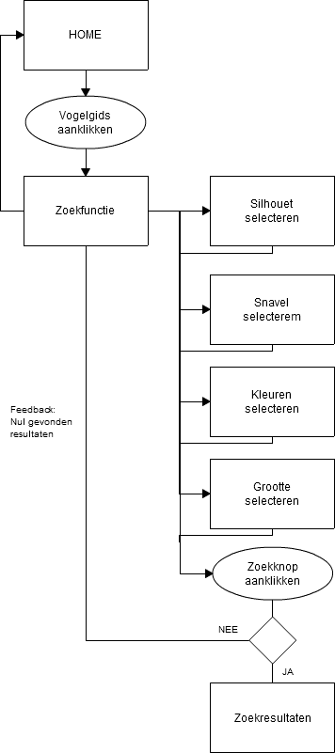

Vanuit de homescreen kan de gebruiker de functie ‘vogelgids’ aanklikken. De gebruiker komt hierdoor direct bij de zoekfunctie terecht, waarbij er altijd de mogelijkheid is om terug te gaan naar de homescreen. Vanuit hier kan de gebruiker doorklikken naar een zoekcriteria om deze verder in te vullen. Als de gebruiker in de zoekfunctie op de zoek-button klikt, zal de applicatie doorgaan naar een scherm met de gevonden resultaten. Indien er geen gevonden resultaten beschikbaar zijn, dient de applicatie de gebruiker hierop te wijzen in het scherm van de zoekfunctie.
Vogelgids (zoekcriteria)

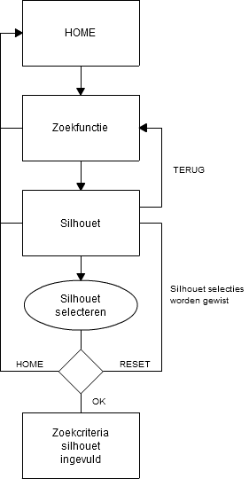

In de vorige interactie ontwerp is te zien hoe de gebruiker terecht komt in de zoekfunctie. Van hieruit is het de bedoeling dat de zoekcriterium worden ingevuld. Voor het volgende ontwerp is de criteria ‘silhouet’ genomen. Vanuit een zoekcriteria is het mogelijk om terug te gaan naar het beginscherm van de zoekfunctie, maar ook om direct terug te gaan naar de homescreen. De gebruiker kan in elk zoekcriteria een selectie maken uit de aangetoonde opties, in dit geval de silhouetten. Door vervolgens op de reset-button te klikken zal de applicatie alle selecties annuleren. Door op de ok-button te klikken zal de applicatie automatisch teruggaan naar het beginscherm van de zoekfunctie en zullen de geselecteerde opties overzichtelijk getoond worden. Dit zal dienen als feedback aan de gebruiker om aan te tonen wat er in elk zoekcriteria geselecteerd staat. Uiteraard zal dit interactie ontwerp ook dienen voor de overige drie zoekcriterium om de interactie met de gebruiker consistent te houden.

Vogelgids (zoekresultaten)

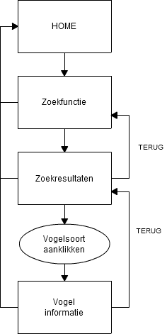

Nadat de vorige twee interactie ontwerpen door de gebruiker worden doorlopen, zal de gebruiker terecht komen bij het scherm met de zoekresultaten. Ook vanuit hier zal de gebruiker de mogelijkheid hebben om terug te gaan naar de zoekfunctie of terug te gaan naar de homescreen. Om verder te gaan in de applicatie kan de gebruiker een vogelsoort naar keus aanklikken om verdere informatie over de gekozen vogelsoort te bereiken. Het visuele ontwerp zal uiteindelijk zo duidelijk moeten zijn dat verdere feedback niet nodig is. Door het gebruiken van een beperkt aantal buttons, zullen foutmeldingen in deze functie niet van toepassing zijn.

Vogellocaties

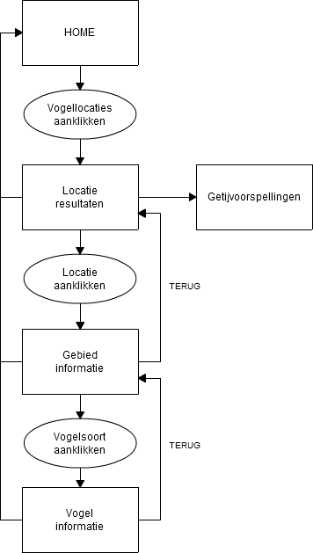

Vanuit de homescreen kan de gebruiker de functie ‘vogellocaties’ aanklikken. De app brengt de gebruiker direct bij de vogellocaties, omdat de app met behulp van het GPS-systeem berekend wat de locatie van de gebruiker is. Het invullen van locatiepunten is hierbij onnodig. De app haalt daarbij ook direct alle locatiepunten op van de vogelgebieden die zich in de buurt van de gebruiker bevinden. In het interactie ontwerp wordt dit beeld aangeduid met ‘locatie resultaten.’ Vanuit hier heeft de gebruiker drie opties. Allereerst de optie om terug te gaan naar de homescreen, zoals dat in alle voorgaande interactie ontwerpen mogelijk was. Daarnaast kan de gebruiker vanuit hier de getijvoorspellingen ophalen die bij de locatie van de gebruiker horen. Als laatste optie kan de gebruiker verder gaan in deze functie door een locatiepunt aan te klikken. Deze optie zal in de vorm van een stukje tekst als feedback aan de gebruiker worden overgebracht. Het aanklikken van een locatiepunt zorgt ervoor dat de gebruiker terecht komt bij de verdere informatie over dat gebied. Vanuit hier zal de gebruiker weer de mogelijkheid krijgen om terug te gaan naar de locatie resultaten of direct terug te gaan naar de homescreen. Als derde optie kan de gebruiker een vogelsoort aanklikken om bij dezelfde informatie te komen die in de functie van de vogelgids gebruikt is. Zodoende zal de circel rond zijn. Ook in deze functie zal het gebruiken van een beperkt aantal knoppen ervoor zorgen dat foutmeldingen onnodig zijn.
Getijvoorspellingen

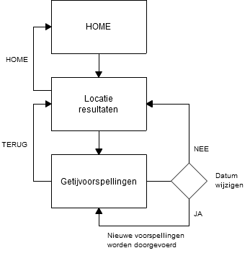

In de voorgaande interactie ontwerp is te zien hoe de gebruiker door de applicatie naar de locatie resultaten wordt geleid. Hierbij is te zien dat de gebruiker de optie heeft om getijvoorspellingen op te halen die behoren bij het eiland waarop de gebruiker zich bevindt. Vanuit dit punt moet de gebruiker terug kunnen naar de locatie resultaten. Bij het bekijken van de getijvoorspellingen is het belangrijk dat de gebruiker de datum moet kunnen wijzigen voor eventuele plannen aan de kust van het eiland. Zodra de gebruiker de datum gewijzigd heeft zal de app automatisch de voorspellingen ophalen die bij de gekozen datum horen. De vormgeving moet hierbij duidelijk genoeg zijn zodat verdere feedback onnodig is. Door gebruik te maken van een kalender functie, zal de gebruiker nooit een datum kunnen kiezen die niet bestaat. Ook dit zorgt ervoor dat foutmeldingen in deze functie niet van toepassing zullen zijn.

Informatiestructuur

Met de informatie uit de scope plane en de interactie ontwerpen kan er nu een structuur worden gegeven aan de informatie. In een flowchart zal de gehele structuur van de app overzichtelijk weergegeven worden.

Voor het ordenen van de content, die verwerkt wordt in de applicatie, zijn er twee structuren mogelijk. De Top-down ontwerp is één van de structuren die toegepast kan worden. Het is een ontwerpmethode waarin er vanuit de hoogte naar beneden gewerkt wordt. Het begint aan de top met alle belangrijke functies en loopt zo af naar de details. De belangrijkste functies komen in het hoofdmenu en de bijbehorende content wordt aan elk menu-item gekoppeld. Het is een structuur die het meest wordt toegepast.

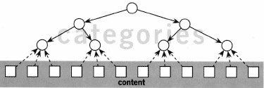

Daarnaast is er de bottom-up ontwerp wat het tegenovergestelde is van de top-down ontwerp. In dit geval wordt vanuit de details omhoog gewerkt naar de belangrijke functies toe. Met de details wordt de content bedoeld.

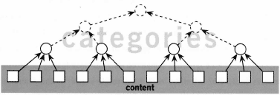

In de interactie ontwerpen is duidelijk te zien dat de app twee hoofdfuncties bevat. De ontwerpen laten ook zien dat de app een hiërarchische structuur heeft waarbij de gebruiker via verschillende functies naar de details geleid zal worden, namelijk de vogelinformatie. De top-down ontwerp is om deze reden het meest geschikt voor de informatiestructuur van de app.

Hoofdmenu (bereikbaar via het homescreen)

- Vogelgids
- Vogellocaties

De belangrijkste functies komen in het hoofdmenu. Beide functies zullen uiteindelijk leiden naar de details, namelijk de vogelinformatie. Deze informatie bestaat uit de volgende content:

- Algemene informatie vogelsoort
- Geluid vogelsoort
- Illustratie vogelsoort
- Benaderafstand (indien van toepassing)
- Informatieve weetjes (boodschap)

* De getijvoorspellingen zal een plek in de functie van de vogellocaties krijgen, omdat het getij gekoppeld kan worden aan de locatie van de gebruiker. Deze functie hoeft niet op zichzelf de gebruiker naar de details te leiden. Daar is de functie te klein voor en dient beter als extra functie binnen de applicatie.

Algemeen menu (bereikbaar via elk punt binnen de applicatie)

- Filmpje
- Informatie Vogelbescherming Nederland
- Informatie partners
- Helpinfo

Dit menu bestaat uit algemene content die te maken hebben met de ontwikkeling van de app en zal continu zichtbaar zijn voor de gebruiker. Hierin komt onder andere het filmpje te staan, waarin te zien is voor welk probleem de app ontwikkeld is. Daarnaast komt er informatie te staan over de opdrachtgever, namelijk de Vogelbescherming. Daarbij moet er ook aangegeven worden wie er aan de app hebben meegewerkt met een eventuele dankwoord. En als laatst een screen waarbij de werking van de app verder wordt toegelicht indien de gebruiker er zelf niet uitkomt.

Flowchart

Op basis van de informatie over de functionaliteiten, interactie met de gebruiker en de informatiestructuur is er een flowchart opgesteld. Dit zal de basis zijn voor de wireframes in de volgende plane, waarin het schermverloop verder aan de orde zal komen.

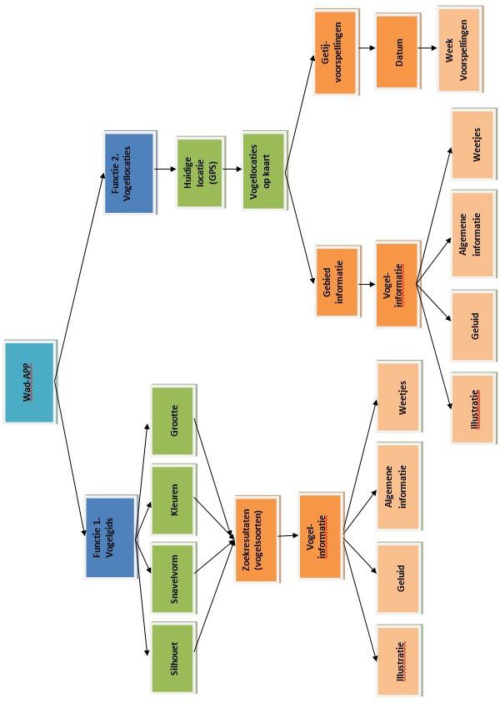

Skeleton Plane

In deze fase word het geraamte van de applicatie bepaald. Dit houdt onder andere in dat er uitgezocht zal worden uit welke onderdelen de interface van de applicatie zal bestaan en welke navigatie ontwerpen daarin verwerkt zullen worden. Al deze beslissingen zullen uiteindelijk visueel in beeld worden gebracht met behulp van wireframes waarin alle onderdelen een plek in de vormgeving krijgen.

Interface design

De interface design is een belangrijk punt bij het ontwerpen. De interface moet zo vormgegeven worden dat de gebruiker recht op z’n doel af kan gaan, zonder allerlei fratsen. Het is niet voor niets dat er in veel ontwerpmethodes wordt gesproken over ‘less is more’ als het gaat om de interface design. Elk interactief onderdeel zal afzonderlijk bekeken worden om te bepalen hoe de interface eruit moet gaan zien, zodat de gebruiker de applicatie eenvoudig kan doorlopen.

In de vorige plane kwam duidelijk naar voren dat de applicatie zal bestaan uit twee menu’s, namelijk het hoofdmenu en een algemeen menu. In het hoofdmenu zal de gebruiker de keus krijgen uit twee functies, namelijk de vogelgids functie en de functie met de vogellocaties. Daarvoor zullen de volgende twee buttons voldoende zijn:

Vogelgids

Vogellocaties

Het algemeen menu zal bestaan uit vier onderdelen, namelijk een filmpje, informatie over Vogelbescherming Nederland (VBN), informatie over de partners en een helpscreen. In vele apps wordt zo’n soortgelijk menu boven de navigatiebalk van het mobiele toestel geplaatst. Ook dit menu zal alleen bestaan uit buttons waarbij de tekst later vervangen zal worden door iconen. De volgende buttons zullen in het algemeen menu komen te staan:

VBN
Help
Partners
Filmpje

In de vogelgids zal er een zoekfunctie verwerkt worden, zoals is vastgesteld in de scope plane. Deze zoekfunctie zal bestaan uit vier zoekcriterium die door de gebruiker kunnen worden ingevuld om een vogel te identificeren. De zoekfunctie zal gesplitst worden door vier zoekcriterium, namelijk het silhouet, de snavel, de kleuren en de grootte. De volgende buttons zullen in de zoekfunctie verwerkt worden:

Snavel
Silhouet

ICOON

ICOON

Grootte
Kleuren

ICOON

ICOON

Binnen elk zoekcriteria zal er weer een interactie plaatsvinden tussen de gebruiker en de applicatie. De gebruiker zal namelijk de gewenste opties selecteren, waarmee de applicatie de vogel beter kan identificeren. In de scope plane werden de volgende aantal opties per criteria vastgesteld:

- Het silhouet zal 9 verschillende opties bevatten in beeld.
- De snavel zal 6 verschillende opties bevatten in beeld.
- De kleuren zullen 12 verschillende opties bevatten in beeld.
- De grootte zal 3 verschillende opties bevatten in beeld en met daarbij een vergelijking in geschrift.

Silhouet (9)

ICOON

ICOON

ICOON

ICOON

ICOON

ICOON

ICOON

ICOON

ICOON

Snavel(6)

ICOON

ICOON

ICOON

ICOON

ICOON

ICOON

Kleuren (12)

COLOR
COLOR
COLOR

COLOR
COLOR
COLOR

COLOR
COLOR
COLOR

COLOR
COLOR
COLOR

Grootte (3)

“vergelijking”

“vergelijking”

“vergelijking”

ICOON

ICOON

ICOON

De functie vogelgids zal de gebruiker helpen bij het identificeren van een vogel. Bij de functie vogellocaties zal de applicatie de gebruiker helpen vogellocaties in de omgeving op te sporen. In beide gevallen zal een lijst met resultaten verschijnen die de nodige informatie zal bevatten. Deze lijst bestaat uit vogelsoorten waarop de gebruiker kan klikken voor verdere informatie. De lijsten kunnen wat betreft de interface ontwerp hetzelfde zijn, omdat het gaat om vergelijkbare lijsten. De exacte inhoud zal verschillen, maar de vormgeving wat betreft de plaatsing van de knoppen en illustraties blijft hetzelfde om consistent te blijven en zodoende de vormgeving aan te laten sluiten op het verwachtingspatroon van de gebruiker. Hieronder de interface design voor de zoekresultaten. In dit geval wordt er met ‘IMG’ een illustratie van een vogelsoort bedoeld.

Zoekresultaten

“naam vogelsoort”

“naam vogelsoort”

“naam vogelsoort”

“naam vogelsoort”

IMG

IMG

IMG

IMG

Informatie vogelsoort

In de flowchart uit de vorige plane is te zien hoe de gebruiker uiteindelijk bij een scherm terecht zal komen waarin een illustratie van de vogel te zien is, het geluid van de vogel te horen is, algemene informatie over de vogel te lezen is en waar de boodschap subtiel verwerkt is. Deze vier belangrijke punten zullen in één scherm verwerkt worden met eerst de illustratie en de mogelijkheid om het geluid van de vogel af te spelen.

Het afspelen van het geluid van de vogel zal met een druk op de play-button voor de gebruiker mogelijk zijn. Deze knop veranderd automatisch tijdens het afspelen naar een pauze-button, zodat de gebruiker het geluid ook direct weer kan uitzetten door gebruik te maken van dezelfde button. Hierdoor hoeft er geen ruimte beschikbaar gemaakt te worden voor een tweede button.

Onder dit onderdeel zal vervolgens een aantal algemene informatie gegeven worden over elk vogelsoort. De ruimte voor de informatie zal klein blijven, omdat de boodschap die daaronder verwerkt wordt van grotere belang is. Daarnaast is er als systeemeis vastgesteld dat de gebruiker niet teveel scrollmogelijkheden moet krijgen. Om deze reden zal het scrollen uit de lengte van maximaal drie schermen bestaan. Het scrollen zal met de bekende ‘swipe’ beweging mogelijk worden gemaakt. Daarnaast zullen er buttons verwerkt worden waarmee de gebruiker direct naar de bovenkant of onderkant van het scherm kan gaan.

Ga helemaal naar beneden.

Ga helemaal naar boven.
Getijvoorspellingen

Als laatst is er nog de interactie tussen de functie getijvoorspellingen en de gebruiker. Hierin kan de gebruiker de datum wijzigen die in de eerste plaats automatisch door de applicatie op de huidige datum wordt gezet. In de scope plane is vastgesteld dat deze interactie noodzakelijk is voor de eventuele plannen die door de gebruiker vooraf gemaakt wordt. Bij de interactie ontwerp in de vorige plane is vastgesteld dat de interface zo ontworpen moet worden dat de gebruiker geen ongeldige datum in kan voeren. Een oplossing hiervoor is het gebruik maken van een pop-up met een kalender. Deze zorgt ervoor dat de gebruiker altijd een geldige datum selecteert. Zo’n agenda wordt vaak afgebeeld met het volgende icoon:

21 JULI 2012

Voor de getijvoorspellingen zal er een tabel in de app verwerkt worden zoals het op de website van Rijkswaterstaat weergegeven wordt. In de tabel worden de voorspellingen van een week getoond met daarbij de verschillende meettijden per dag en de bijbehorende hoogtes van het water in centimeters.

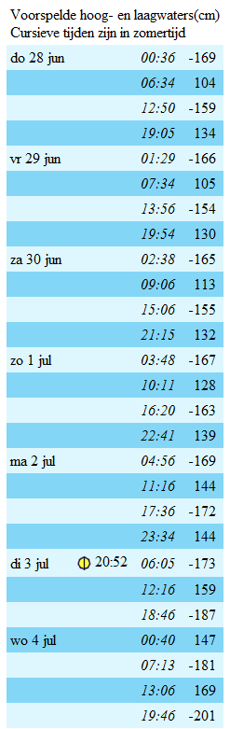

Navigation design

Om het navigeren door de applicatie voor de gebruiker gemakkelijker te maken, worden er navigatiebalken gebruikt. Hieronder zal worden uitgelegd welke navigatiebalken in de app verwerkt zullen worden en welke content daarin zal komen te staan.

Globale navigation

Zoals te zien is in de interactie ontwerpen zal het algemeen menu uit een vast aantal onderdelen bestaan die te maken hebben met de ontwikkeling van de app. Deze informatie is van zo’n belang dat het vanuit elk punt in de applicatie bereikbaar moet zijn. De onderdelen brengen de gebruiker naar elk een aparte scherm binnen de applicatie waarin de nodige informatie staat. Elk onderdeel in deze navigatiebalk wordt met een icoon afgebeeld waarmee de informatie onder de knoppen wordt gesymboliseerd. Zo’n menu heeft een vaste plaats in de interface en wordt de globale navigation genoemd. Om in het verwachtingspatroon van de gebruiker te blijven, zal deze balk vlak boven de navigatiebalk van het mobiele toestel plaatsvinden.

Local navigation

Een andere navigatiebalk die in de applicatie verwerkt zal worden, wordt de local navigation genoemd. Deze navigatie biedt de gebruiker de mogelijkheid om binnen de hoofdonderdelen te navigeren. Deze balk zal onder andere bestaan uit een home-button en een back-button waarmee de gebruiker makkelijk kan schakelen naar andere niveau’s in de applicatie. Daarnaast zal deze navigatiebalk de gebruiker aantonen waar het zich precies bevindt binnen de applicatie om het navigeren door de app gemakkelijker te maken. De local navigation zal bovenin het scherm van het mobiele toestel plaatsnemen, omdat men links bovenin begint met het lezen van een pagina. Dit zorgt ervoor dat de gebruiker meteen te zien krijgt waar het zich binnen de applicatie bevindt, voordat het verdere scherm gelezen wordt. Zie het als de titel van een hoofdstuk in een boek.

Wireframes

In de wireframes krijgen alle vastgestelde functies, navigatie en content uit de voorgaande planes een positie in de interface van de applicatie toegekend. De interactie en navigatie ontwerpen worden in de wireframes samengevoegd als basis voor het uiteindelijke ontwerp.

Homescreen

Op de homescreen worden illustraties van de Waddeneilanden getoond waarmee de gebruiker direct kan zien waar de applicatie voor bedoeld is.

Algemene menu-items

Bij het filmpje zullen buttons geplaatst worden waarmee de gebruiker zelf de controle over het afspelen van het filmpje heeft.
Bij de informatie over de opdrachtgever zal er behalve informatie ook linkjes toegevoegd worden naar de eigen facebook- en twitter account en de eigen website. Deze zullen extern in een browser worden geopend.

Vogelgids

Bij het invullen van de zoekfunctie zullen de gekozen opties in dit scherm weergegeven worden. De opties zullen op de plaats van de iconen komen te staan onder de juiste zoekcriteria.
Bij het selecteren van de juiste opties zullen de opties verlicht worden om aan de gebruiker de selecties aan te geven. Het is voor de gebruiker altijd mogelijk om meerdere opties te selecteren.

De resultaten zullen in een scrollbare lijst weergegeven worden. Hierbij zal een illustratie van een vogelsoort getoond worden met daarbij de benamingen.

Vogellocaties

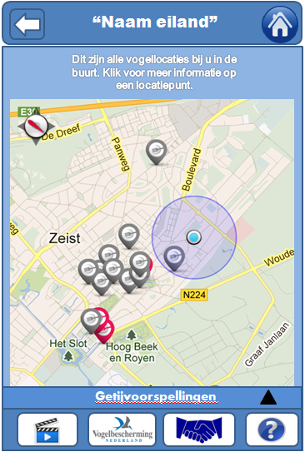
De vogellocaties zullen op een interactieve kaart weergegeven worden (google maps). De locatiepunten zullen klikbaar zijn voor de gebruiker. Daarnaast zal er onderin een schuifbare tabblad beschikbaar zijn met de getijvoorspellingen. De gebruiker kan deze tabblad open- en dichtklappen.

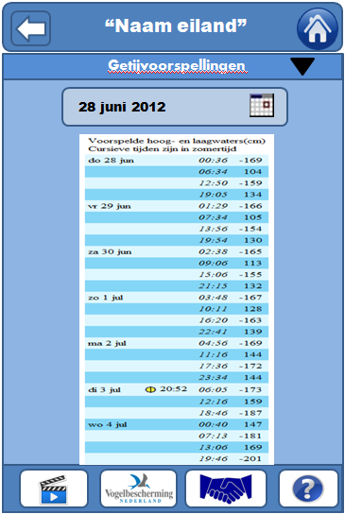
In dit scherm is de tabblad met de getijvoorspellingen opengeklapt. De gebruiker kan deze tabblad weer dichtklappen door het scherm weer naar beneden te schuiven.

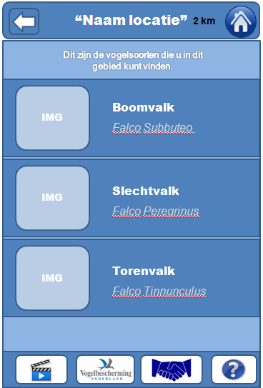
De resultaten van een locatiepunt zal zoals in de vogelgids getoond worden in een scrollbare lijst. Ook hier zullen illustraties van elk vogelsoort getoond worden met daarbij de benamingen.

Vogelinformatie

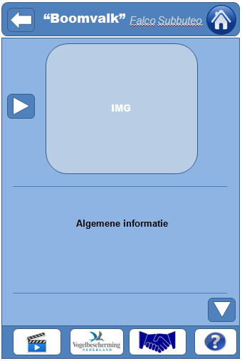
Via beide functies zal de gebruiker terecht komen in dit scherm met de vogelinformatie. Naast de illustratie bevindt zich de play/pauze-button voor het geluid van de vogel.

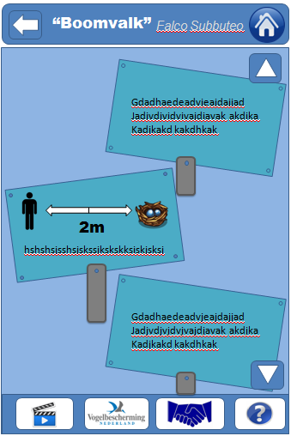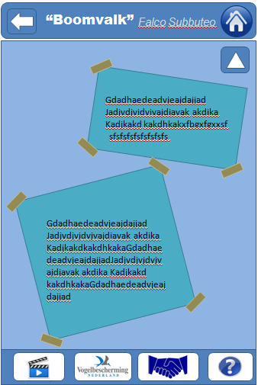
Het scherm is scrollbaar waardoor de gebruiker met een ‘swipe’ beweging terecht komt bij de boodschap die verwerkt is in interessante weetjes. Deze boodschap zal met speelse teksten en een bijzondere vormgeving worden overgebracht aan de gebruiker.

De illustratie op het scherm van de vogelinformatie is vergrootbaar, zodat de gebruiker de kenmerken van elk vogelsoort goed kan bekijken.

Surface Plane

De laatste plane uit de ontwerpmethode van Jesse James Garrett is de Surface plane. In deze plane wordt er specifiek gekeken naar de grafische elementen. Het logo, de kleuren en het lettertype worden hierin vastgesteld, zodat een vormgever een concept van het ontwerp kan maken. Ook dit concept zal in deze plane besproken worden.

Logo

Voor de applicatie zal het logo van Vogelbescherming Nederland gebruikt worden. Dit logo is door de duidelijke vormgeving zeer herkenbaar voor vele mensen in Nederland en zorgt ervoor dat men direct weet door welke organisatie de applicatie gemaakt is. Het is daarnaast ook de voorkeur van de opdrachtgever om het eigen logo te gebruiken. Het logo zal een zichtbare plek krijgen in de interface, zodat elk gebruiker het niet over het hoofd kan zien.

Kleuren

De kleuren die gebruikt zullen worden in de applicatie behoren tot de huisstijl van Vogelbescherming Nederland. Omdat de organisatie geen exacte nummers van de kleuren beschikbaar heeft is er voorgesteld om de kleuren uit het logo van Vogelbescherming Nederland te gebruiken. Zoals te zien is zijn de basiskleuren blauw, grijs en wit. Deze kleuren kunnen door een vormgever eenvoudig worden overgenomen. De keus voor dit kleurenpallet zorgt ervoor dat het logo perfect in het totaal beeld verwerkt kan worden en daarnaast zorgt het voor consistentie in de vormgeving.

Lettertype

Het lettertype dat gebruikt zal worden in de applicatie is “Ariel”, omdat dit volgens de programmeur een lettertype is wat voor een mobiele applicatie het best leesbaar is. Er is bewust gekozen om niet voor een lettertype uit de huisstijl van Vogelbescherming Nederland, omdat de organisatie op het punt staat de gehele huisstijl aan te passen. Zij zijn op het moment niet tevreden met de vastgestelde lettertypes uit de eigen huisstijl. Na overleg met een programmeur over het lettertype is er een voorstel gedaan aan de medewerker van Vogelbescherming Nederland, die bezig is de huisstijl aan te passen. Vervolgens is er besloten dat het lettertype “Ariel” voor de applicatie gebruikt zal worden.

Concept Visual Design

Nadat alle vastgestelde functies, content, ontwerpen, structuren, wireframes en prototype aan een ontwikkelbedrijf werden overhandigd, kon de vormgever van dit bedrijf een eerste concept maken van het visuele ontwerp. Hieronder volgt dat eerste concept om een indicatie te geven van het uiteindelijke resultaat:

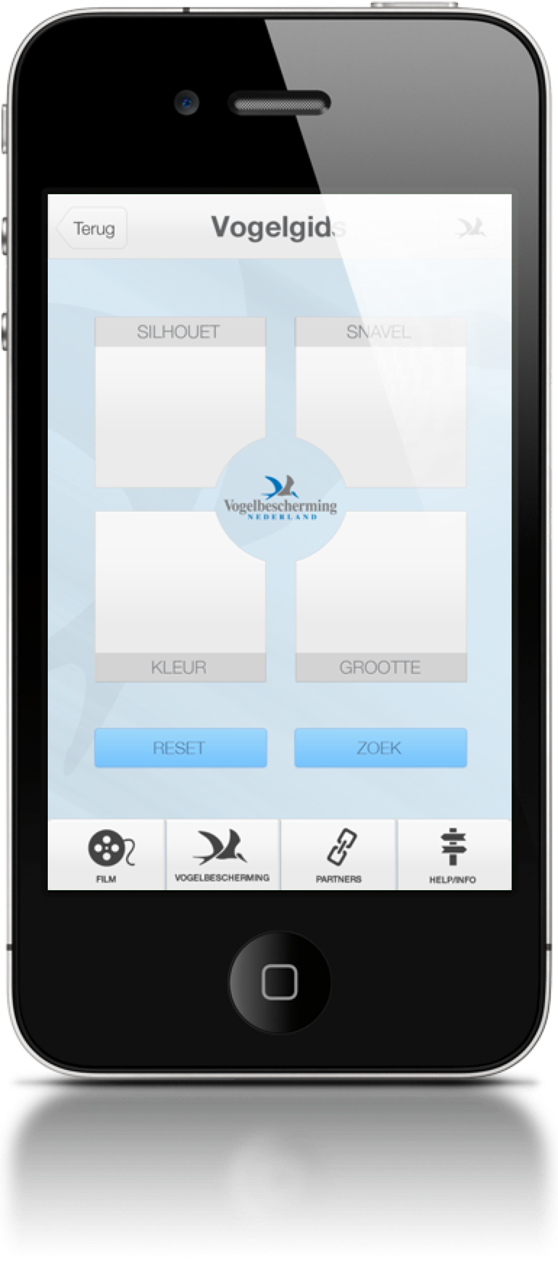

Bijlage I Benchmark

Om de juiste functies te kunnen bepalen voor de applicatie is er gekeken naar bestaande applicaties die deels aan de behoeftes van de doelgroep voldoen. Door naar de functionaliteiten te kijken die in deze applicaties verwerkt zijn, kan er geanalyseerd worden wat wel en niet zal werken in de Wadden-app. Na het uitvoeren van deze analyse zullen er bevindingen uitkomen die interessant zijn voor het verdere ontwerpproces van de Wadden-app.

Applicatie 1. NABU Vogelführer

Omschrijving

De NABU is de Duitse Birdlife partner van vogelbescherming. Zij hebben een app op de markt gebracht waarmee vogels herkend kunnen worden. Het gaat hier om een digitale vogelgids die zowel online als offline te gebruiken is. De mobiele applicatie is bedoelt voor eigenaren van smartphones die op de software van Iphone, Anroid en Windows 7 draaien. Met deze app kan een gebruiker op een, zoals zij zelf zeggen, zeer simpele wijze vaststellen welke vogel zij zien. Daar hoeft de gebruiker niet meer een vogelgidsboekje bij de hand te hebben. In principe werkt het hetzelfde. De gebruiker moet de kenmerken van de vogel invoeren door de verschillende functies te gebruiken. Hoe meer functies worden ingevuld, hoe specifieker het zoekresultaat zal zijn. De functies die ingevuld kunnen worden zijn de habitat, de poten, de snavel, de kleuren van de veren en de grootte van de vogel. Alle informatie van het online vogelgids komt hiermee in een handig formaat voor op reis.

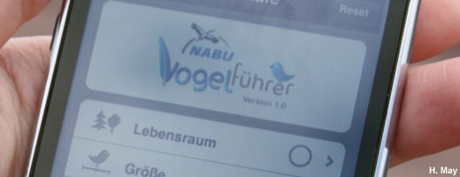

Functionaliteit

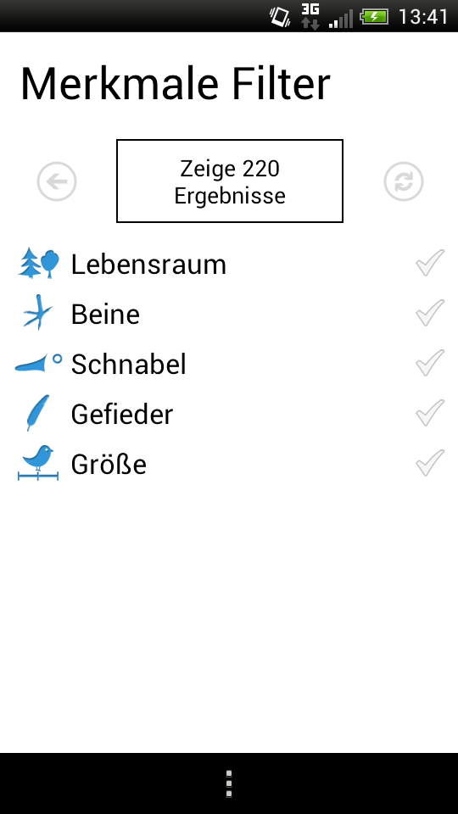

De NABU maakt gebruik van 5 zoekfuncties waarmee de resultaten gefilterd kunnen worden. Het gaat hierbij om de habitat, de poten, de snavel, de kleur van de veren en de grootte van een vogel. Zij geven daarbij direct te zien hoeveel resultaten er gevonden zijn als feedback aan de gebruiker. Als er nog niks ingevuld is kan men zien dat er 220 soorten vogels in de app verwerkt zijn. Met de vinkjes aan de rechterkant wordt er aangegeven of de gebruiker deze functie wel of niet al heeft ingevuld. Is het vinkje blauw dan betekent het dat de gebruiker de functie gehad heeft. Met de refresh button rechtsboven kunnen alle filters gewist worden en kan de gebruiker meteen opnieuw beginnen. En met de terugknop binnen de applicatie (linksboven) kan de gebruiker terug naar de voorgaande scherm.

Elke filter heeft weer een dieperliggende filter waarin de gebruiker nog meer specifiekere kenmerken kan invullen. Bij de habitat krijgt de gebruiker een lijst met 8 verschillende leefgebieden te zien waaruit gekozen kan worden. Het is voor de gebruiker altijd mogelijk om meerdere keuzes per filter te maken. Dit is handig voor als de gebruiker het niet zeker weet en dus twijfelt. Bij de poten kan de gebruiker kiezen uit 9 verschillende kleuren poten. Ook hier zijn meerdere keuzes mogelijk. De filter voor de snavel gaat nog een stap verder. Hierbij kan de gebruiker de kleur, de dikte, de lengte en de vorm van de snavel invullen. Bij de filter voor de veren kan men een keuze maken uit 11 verschillende kleuren. Het is een lijst die door de lengte verwerkt is met behulp van een scrollbalk. En als laatst is er nog de filter voor de grootte van de vogel. Hierbij kan er een keuze gemaakt worden uit 5 verschillende groottes. De grootte van een vogel inschatten is vrij lastig voor een gebruiker. Als hulpmiddel hebben zij bij elk grootte een vergelijking gemaakt met een vogelsoort. Uiteraard moet de gebruiker de vogel wel kennen om de inschatting te kunnen maken.

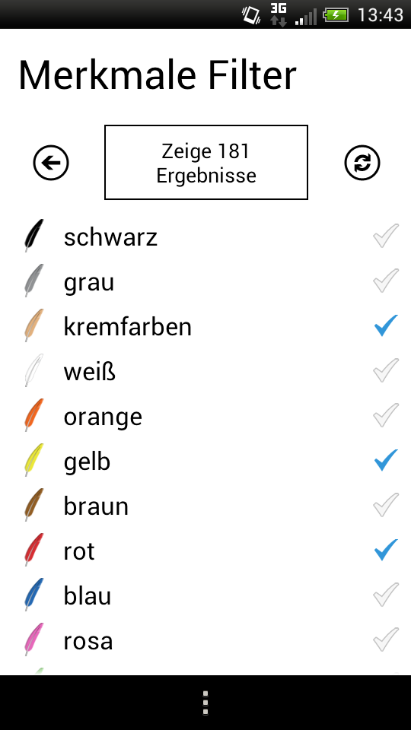

Als uiteindelijk alle gewenste filters zijn ingevuld kan de gebruiker de lijst met gevonden resultaten bekijken. Door te klikken op de vogel die het meest lijkt op zijn of haar waarneming kan de gebruiker er direct meer informatie over vergaren. Er wordt hierbij een tekening getoond van de vogelsoort die niet uitvergroot kan worden. Daarnaast wordt er informatie gegeven over de belangrijkste eigenschappen, omschrijving, voortplanting, voorkomen, stem en interessante feiten.

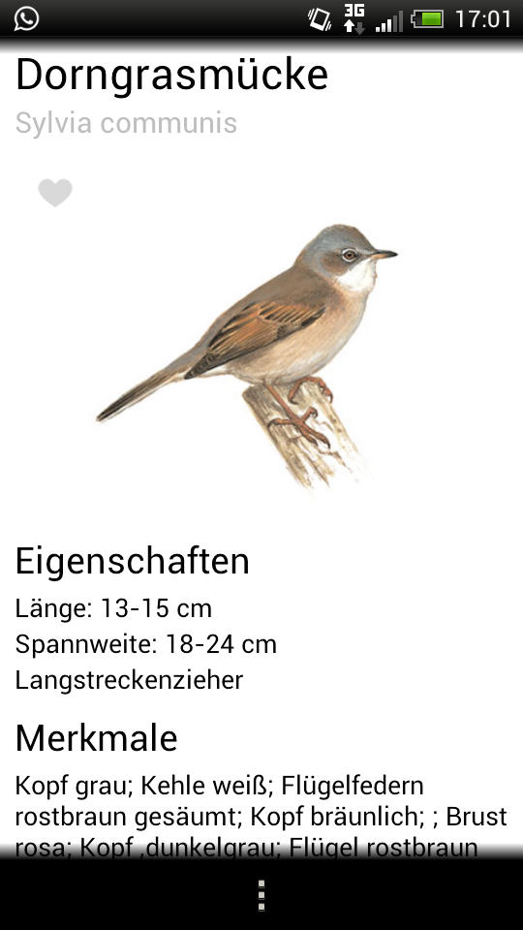

De app biedt ook de mogelijkheid om alle vogelsoorten in een lijst van A tot Z te bekijken. Met de Anroid versie is het helaas niet mogelijk om te zoeken met een zoekbalk of om meteen naar een beginletter te gaan. Het is hierbij de bedoeling om eindeloos te scrollen en op deze wijze bij de gewenste vogel terecht komt. Bij het aanklikken van een vogelsoort krijg je net zoals al eerder genoemd, meer informatie over de vogel.

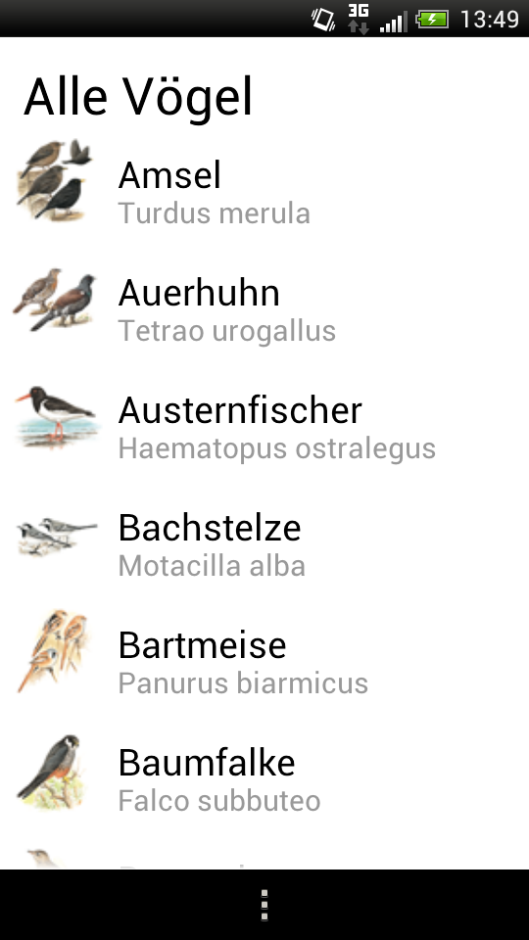

Handig:

- Het filteren op snavel, kleuren en grootte.
- Feedback geven op welke filters er al ingevuld zijn.
- Feedback geven op hoeveel zoekresultaten er tot dusver gevonden zijn.
- Refresh knop waarmee de gebruiker alles kan wissen om opnieuw te beginnen.
- Alle iconen zijn duidelijk herkenbaar.
- Tekeningen zijn beter dan foto’s, omdat de kenmerken beter getoond kunnen worden.
- De informatie die per vogelsoort gegeven wordt is goed om bij de hand te hebben.

Onhandig:

- Het filteren op leefgebied, omdat dat meer kennis is die echte vogelkenners hebben.
- Het filteren op poten is overbodig. De lijst met filters is al te lang en de poten zijn vaak van een afstand niet goed zichtbaar.
- Het verder filteren bij de snavelfunctie op dikte, lengte, vorm en kleur. Dat zorgt ervoor dat de gebruiker te lang bezig is met alles invullen.
- Het design is te simpel waardoor het erg goedkoop oogt.
- De afbeeldingen zijn niet vergrootbaar.
- De informatie mist wel speelsheid.
- Soms zit er wel een terugknop binnen de app en soms moet de terugknop van de telefoon gebruikt worden. Erg verwarrend.
- De lijst van A tot Z zonder een zoekbalk is zeer gebruiksonvriendelijk.
- Alleen een duitse versie

Applicatie 2. Vogelgids van Nederland

Omschrijving

Vogelgids van Nederland is een digitale vogelgids voor Iphone gebruikers. Het is een vogelgids waarin over de 272 nederlandse vogels verwerkt zijn. Daarnaast herkent de app meer dan 700 namen van vogels waarmee een gebruiker zijn of haar waarnemingen kan vastleggen. Onder deze namen vallen onder andere de officiële Nederlandse Vogellijst. Het is een app waarmee nog onbekende vogels geïdentificeerd kunnen worden met behulp van kenmerken die door de gebruiker zelf ingevoerd kunnen worden. Daarnaast kunnen de waarnemingen opgeslagen worden en overzichtelijk in een waarnemingenkaart getoond worden. Het bevat daarnaast vele afbeeldingen en geeft meer informatie over eigenschappen, kenmerken, geluiden, leefgebied en nog veel meer van verschillende vogelsoorten. In deze app is bij elk vogelsoort ook een Europese kaart te vinden waarop de verspreiding wordt aangegeven.

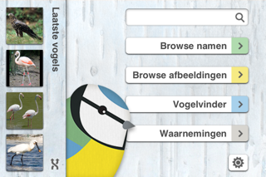

In deze applicatie zit een functie waarmee vogels geïdentificeerd kunnen worden. Deze functie kan bereikt worden via het hoofdmenu onder de naam ‘vogelvinder.’ Via deze weg komt de gebruiker terecht in de zoekfunctie die bestaat uit een groot aantal zoekcriteria die door de gebruiker ingevuld kunnen worden. Het aantal zoekcriteria is zo groot dat het een hoop tijd kost om de zoekfunctie in te vullen. Daarnaast oogt de zoekfunctie ook zeer rommelig doordat er alleen met tekst gewerkt wordt. Het gehele beeld krijgt een zeer kleurloze en saaie uitstraling.
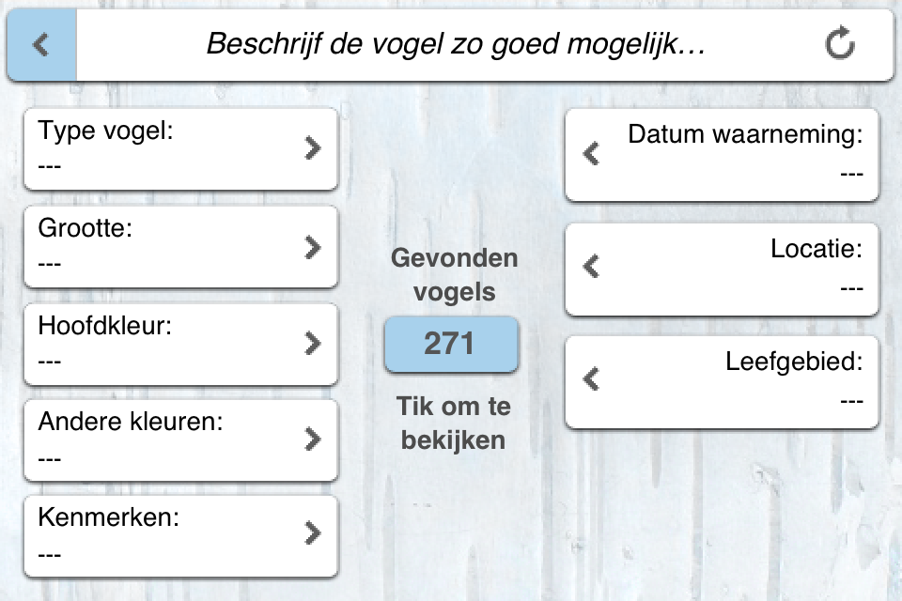

Elk zoekcriteria heeft weer een eigen set opties waaruit de gebruiker kan kiezen. Onder het type vogel worden silhouetten getoond met daarbij benamingen van de vogelsoorten die worden afgebeeld. Dit beeld is erg handig bij het identificeren van vogels die door beginnende vogelliefhebbers waargenomen worden. De volgende set silhouetten worden daarbij afgebeeld:
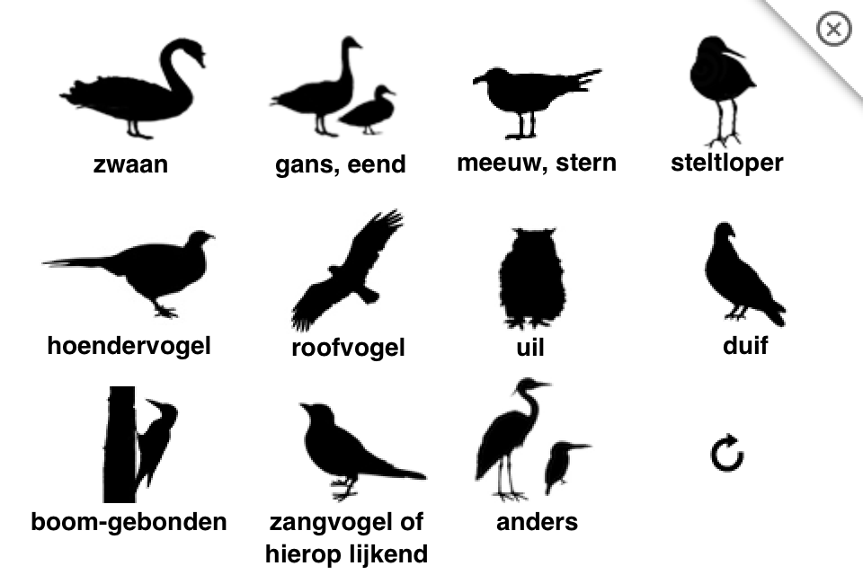

In deze applicatie wordt er voornamelijk gebruik gemaakt van foto’s om de opties in een zoekcriteria af te beelden. De beelden zijn klein en daardoor niet goed zichtbaar om een keus te kunnen maken. Hierbij zouden tekeningen of iconen het geheel een meer overzichtelijk beeld geven. Daarnaast worden er te veel opties per criteria aangeboden waardoor het voor de gebruiker tijd kost om alle opties te bekijken om vervolgens de juiste keus te maken.
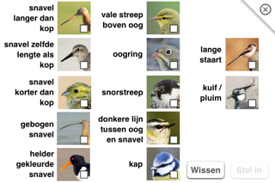

Handig:

- De functie om vogels te identificeren
- De afbeeldingen van de silhouetten
- De zoekcriterium vogeltype, snavel en grootte
- Het aantonen van het aantal gevonden resultaten

Onhandig:

- Het gebruik van foto’s in plaats van tekeningen
- Het gebruik van teveel tekst
- Het gebruik van teveel opties, zowel in de zoekfuncties als in een zoekcriteria
- De zoekfunctie afbeelden met alleen tekst

Applicatie 3. Couverts

Omschrijving

De Couverts app is gemaakt om gebruikers met een smartphone eenvoudig een reservering te laten plaatsen bij restaurant in heel Nederland. De gebruiker kan op een eenvoudige manier zoeken naar restaurants die zich in de buurt bevinden. Met de app is het mogelijk om direct te zien of er plaatsen beschikbaar zijn op een gewenste datum en tijdstip. de gebruiker kan dan met een paar stappen een gratis reservering plaatsen voor een tafel. Hierbij zal de gebruiker ook direct een route ontvangen vanaf de huidige locatie naar het restaurant toe. Het is zelfs mogelijk om het telefoonnummer te ontvangen van restaurant die nog niet staan aangesloten bij Couverts om alsnog per telefoon een reservering te kunnen plaatsen bij de restaurant naar keus.

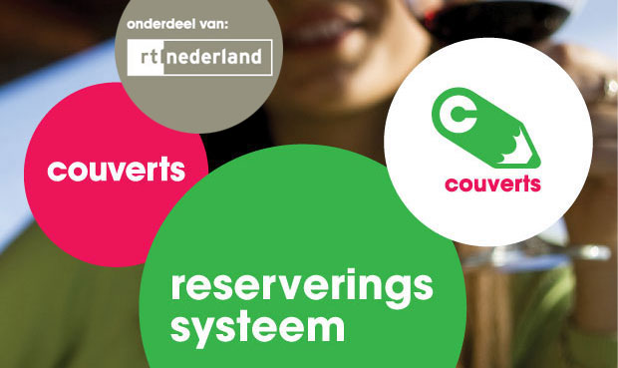

Functionaliteit

De app begint met een snelle zoekfunctie waarmee de gebruiker met een aantal gegevens de dichtstbijzijnde restaurant kan vinden. De gegevens die ingevoerd moeten worden door de gebruiker betreft het waar, wanneer, wat en wie. Bij het beginscherm is meteen te zien dat de app direct begint met het zoeken van de huidige locatie zonder dat de gebruiker op een knop hoeft te klikken of zelf iets hoeft in te voeren. Het blijft voor de gebruiker mogelijk om de locatie zelf te wijzigen naar een andere plaats als dit van toepassing is. De datum staat bij het begin automatisch op de huidige datum en dagdeel. Ook dit kan door de gebruiker zeer eenvoudig gewijzigd worden mocht dit nodig zijn. De datum bestaat uit een maand, een dag en een jaartal.
Bij het dagdeel kan er gekozen worden tussen ochtend, middag en avond. Met een simpel groen vinkje wordt aangegeven welke keus de gebruiker gemaakt heeft. De app schiet helaas niet zelf automatisch terug na het maken van een keus. Daarvoor moet de gebruiker gebruik maken van de terug knop van het toestel.

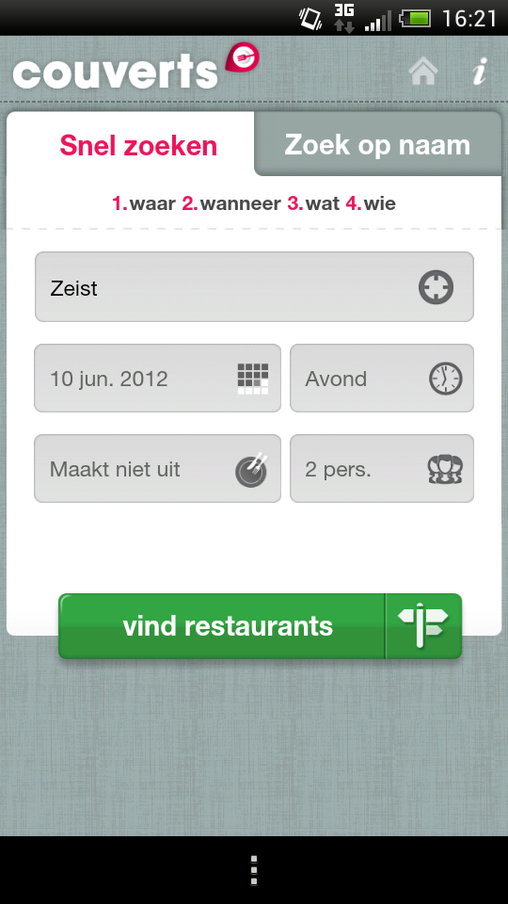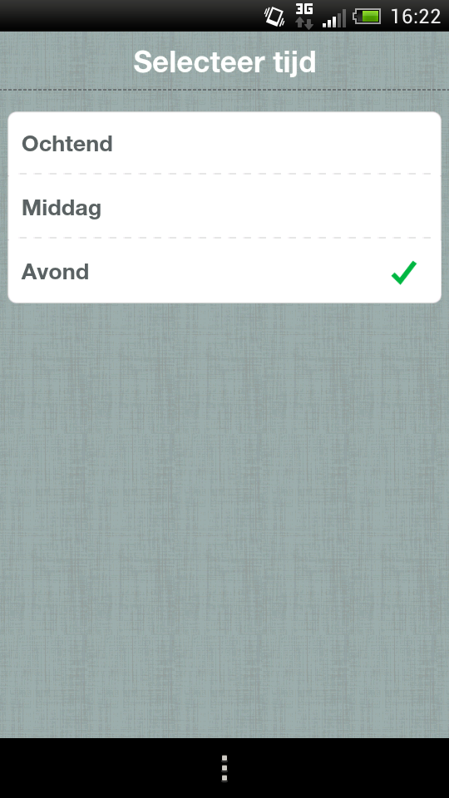

Bij de wat-vraag kan de gebruiker kiezen uit verschillende keukens waarbij meerdere keuzes mogelijk zijn. Met de reset-button rechtsboven kan de gebruiker zijn of haar keuzes wissen en opnieuw beginnen indien nodig. Bij de wie-vraag gaat het om de hoeveelheid personen waarvoor gereserveerd moet worden. De app biedt ook de mogelijkheid om op naam te zoeken naar een restaurant voor als de gebruiker een specifiek restaurant uitgekozen heeft. Daarnaast staan er rechtsboven twee iconen waarvan één bedoelt is om terug te gaan naar het beginscherm en de ander bedoelt is voor informatie over de applicatie. Met de knop “vind restaurant” worden de zoekresultaten opgevraagd. Dit duurt enkele secondes wat te maken kan hebben met de internetverbinding. Hoe groter de aantal zoekresultaten zijn, hoe langer het duurt voor de lijst geladen wordt. De resultatenlijst kan gesorteerd worden op populariteit, prijs, naam of afstand om het naar de wens van de gebruiker te tonen. De gebruiker krijgt bij elk restaurant een foto te zien als die beschikbaar is, de afstand vanaf de huidige locatie in kilometers, het soort keuken en de prijsklasse. Daarnaast is ook te zien hoeveel mensen het restaurant aanraden door het aantal likes dat gegeven is.

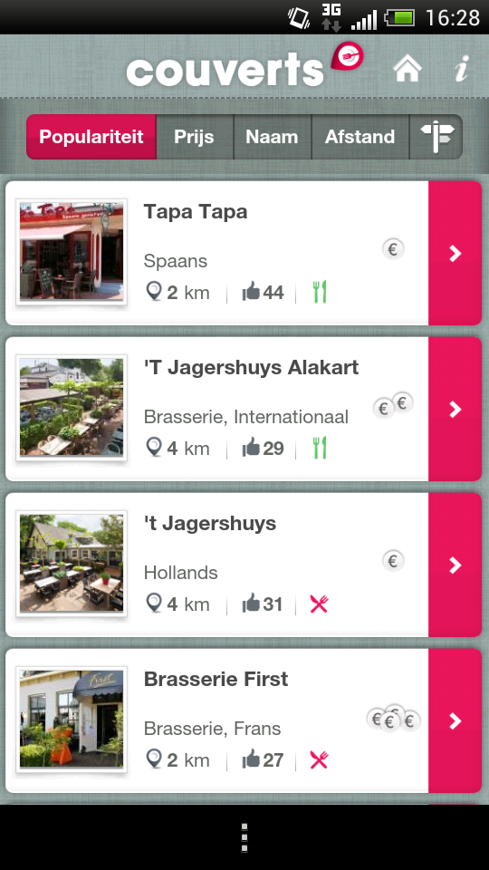

Als de gebruiker verder in de app gaat en een bepaalde restaurant aanklikt, wordt er meer informatie vrij gegeven. De gebruiker kan direct reserveren, maar de gebruiker kan ook eerst het menu bekijken. Daarnaast is het mogelijk om foto’s te bewonderen om een impressie van het restaurant te krijgen en indien nodig het informatie icoontje aanklikken voor een beschrijving en de adresgegevens.

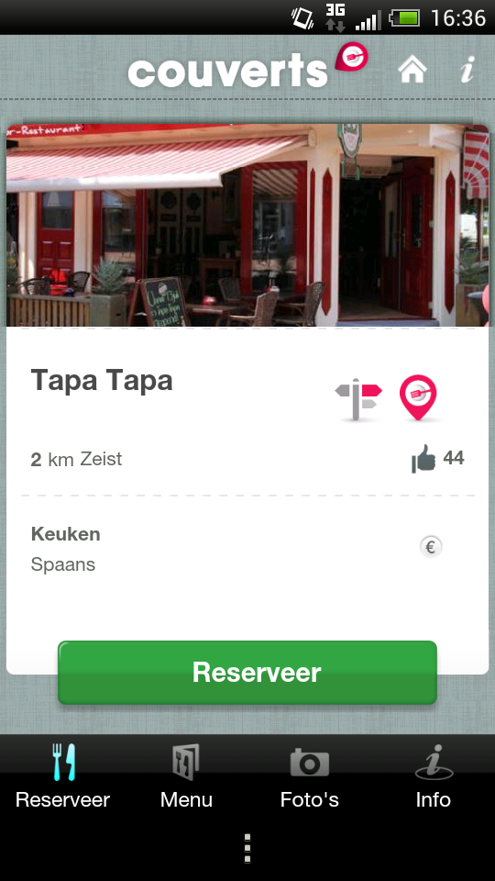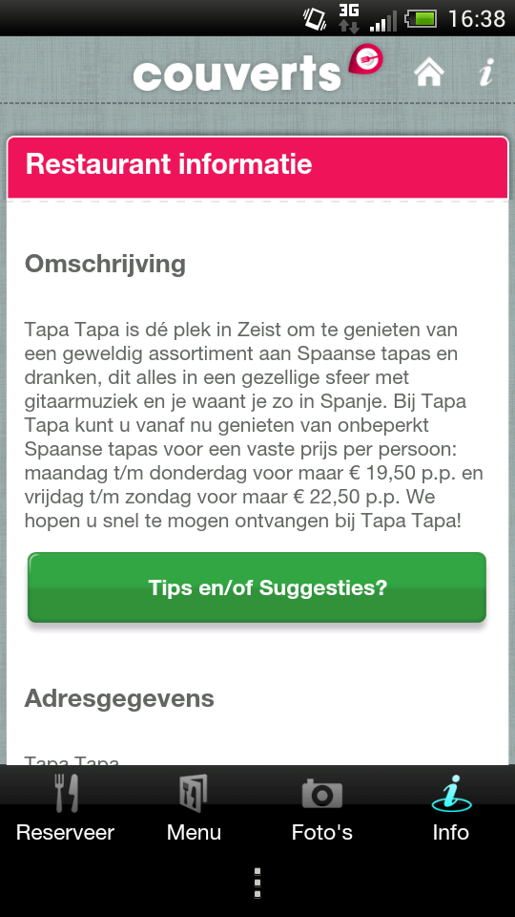

Couverts maakt gebruik van Google maps om de gebruiker in een overzichtelijk kaart de plaatsen van de dichtstbijzijnde restaurant te tonen. Met één druk op de knop kan de gebruiker een locatiepunt aanklikken om te zien om welke restaurant het gaat. Via deze weg komt de gebruiker weer bij het informatiescherm van de gekozen restaurant.

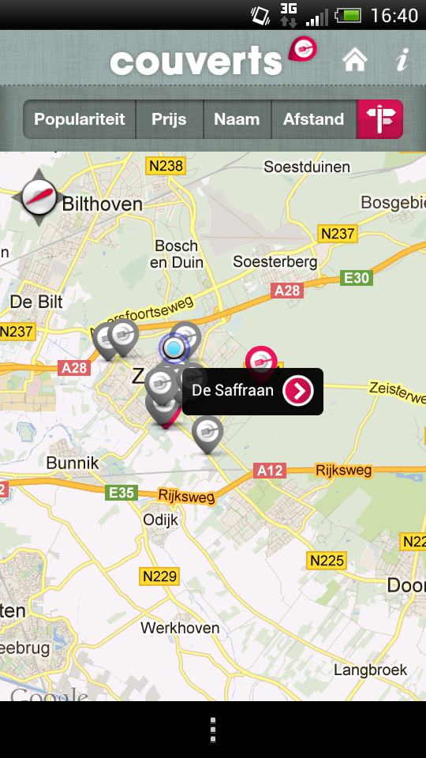

Handig:

- Huidige locatie wordt automatisch gevonden en ingevuld
- Locatie is voor gebruiker mogelijk om te wijzigen naar wens
- Het zoekmenu is simpel en vergt weinig tijd om het in te vullen
- De informatie-button rechtsboven voor uitleg wat betreft de werking van de app
- De home-button rechtsboven waarmee de gebruiker te allen tijde terug kan naar het beginscherm
- De reset-button rechtsboven om de gegevens te wissen en direct opnieuw te kunnen beginnen
- Het werken met Google maps voor een overzichtelijke kaart met locatiepunten
- Het sorteren van de resultatenlijst op populariteit, prijs, naam en afstand
- Het tonen van de afstand in kilometers
- Het tonen van een foto bij alle resultaten geeft de resultatenlijst een sfeervol geheel
- De tabbladen onderin bij elk restaurant voor de verschillende functies.

Onhandig:

- Er wordt geen gebruik gemaakt van een terugknop binnen de applicatie
- Na het maken van een keuze bij één keuze mogelijkheid blijft de applicatie staan
- Het laden van de zoekresultaten duurt soms zo lang dat het lijkt dat de app vastloopt

Bijlage II Vogellijst

Lijst van vogelsoorten voor de app Wadvogels
(criteria: algemeen in gebied; kenmerkend voor gebied; opvallend of aansprekend)
(gebied: Waddeneilanden, Waddenzee en Noordzeekustzone, kustpolders en kwelders Groningen, Friesland, Noord-Holland)

Nederlandse naam | Wetenschappelijke naam
knobbelzwaan | Cygnus olor
kleine zwaan | C. bewickii
toendrarietgans | Anser serrirostris
grauwe gans | A. anser
kolgans | A. albifrons
brandgans | Branta leucopsis
rotgans | B. bernicla
bergeend | Tadorna tadorna
nijlgans | Alopochen aegyptica
tafeleend | Aythya ferina
kuifeend | A. fuligula
topper | A. marila
eider | Somateria mollissima
zwarte zee-eend | Melanitta nigra
ijseend | Clangula hyemalis
brilduiker | Bucephala clangula
middelste zaagbek | Mergus serrator
krakeend | Anas strepera
smient | A. penelope
slobeend | A. clypeata
wilde eend | A. platyrhynchos
pijlstaart | A. acuta
zomertaling | A. querquedula
wintertaling | A. crecca
fazant | Phasianus colchicus
patrijs | Perdix perdix
roodkeelduiker | Gavia stellata
noordse stormvogel | Fulmarus glacialis
jan-van-gent | Morus bassanus
aalscholver | Phalacrocorax carbo
roerdomp | Botaurus stellaris
blauwe reiger | Ardea cinerea
kleine zilverreiger | Egretta garzetta
lepelaar | Platalea leucorodia
dodaars | Tachybaptus ruficollis
fuut | Podiceps cristatus
geoorde fuut | P. nigricollis
bruine kiekendief | Circus aeruginosus
blauwe kiekendief | C. cyaneus
havik | Accipiter gentilis
sperwer | A. nisus
buizerd | Buteo buteo
ruigpootbuizerd | B. lagopus
visarend | Pandion haliaetus
torenvalk | Falco tinnunculus
smelleken | F. columbarius
boomvalk | F. subbuteo
slechtvalk | F. peregrinus
waterhoen | Gallinula chloropus
meerkoet | Fulica atra
scholekster | Haemotopus ostralegus
kluut | Recurvirostra avosetta
kleine plevier | Charadrius dubius
bontbekplevier | C. hiaticula
strandplevier | C. alexandrinus
morinelplevier | C. morinellus
goudplevier | Pluvialis apricaria
zilverplevier | P. squatarola
kievit | Vanellus vanellus
kanoet | Calidris canutus
drieteenstrandloper | C. alba
kleine strandloper | C. minuta
krombekstrandloper | C. ferruginea
paarse strandloper | C. maritima
bonte strandloper | C. alpina
kemphaan | Philomachus pugnax
watersnip | Gallinago gallinago
houtsnip | Scolopax rusticola
grutto | Limosa limosa
rosse grutto | L. lapponica
regenwulp | Numenius phaeopus
wulp | N. arquata
oeverloper | Actitis hypoleucos
witgatje | Tringa ochropus
zwarte ruiter | T. erythropus
groenpootruiter | T. nebularia
bosruiter | T. glareola
tureluur | T. totanus
steenloper | Arenaria interpres
grauwe franjepoot | Phalaropus lobatus
rosse franjepoot | P. fulicaria
kleine jager | Stercorarius parasiticus
grote jager | S. skua
drieteenmeeuw | Rissa tridactyla
kokmeeuw | Chroicophalus ridibundus
dwergmeeuw | Hydrocoloeus minutus
zwartkopmeeuw | Larus melanocephalus
stormmeeuw | L. canus
kleine mantelmeeuw | L. fuscus
zilvermeeuw | L. argentatus
grote mantelmeeuw | L. marinus
dwergstern | Sternula albifrons
lachstern | Gelochelidon nilotica
zwarte stern | Chlidonias niger
grote stern | Sterna sandvicensis
visdief | S. hirundo
noordse stern | S. arctica
zeekoet | Uria aalge
alk | Alca torda
holenduif | Columba oenas
houtduif | C. palumbus
turkse tortel | Streptopelia decaocto
zomertortel | S. turtur
koekoek | Cuculus canorus
kerkuil | Tyto alba
ransuil | Asio otus
velduil | A. flammeus
gierzwaluw | Apus apus
ijsvogel | Alcedo atthis
draaihals | Jynx torquilla
grote bonte specht | Dendrocopus major
wielewaal | Oriolus oriolus
grauwe klauwier | Lanius collurio
klapekster | L. excubitor
ekster | Pica pica
gaai | Garrulus glandarius
kauw | Corvus monedula
roek | C. frugilegus
zwarte kraai | C. corone
bonte kraai | C. cornix
goudhaantje | Regulus regulus
vuurgoudhaan | R. ignicapilla
pimpelmees | Cyanistes caeruleus
koolmees | Parus major
zwarte mees | Periparus ater
baardmannetje | Panurus biarmicus
boomleeuwerik | Lullula arborea
veldleeuwerik | Alauda arvensis
strandleeuwerik | Eremophila alpestris
oeverzwaluw | Riparia riparia
boerenzwaluw | Hirundo rustica
huiszwaluw | Delichon urbicum
staartmees | Aegithalos caudatus
tjiftjaf | Phylloscopus collybita
fitis | P. trochilus
braamsluiper | Sylvia curruca
grasmus | S. communis
tuinfluiter | S. borin
zwartkop | S. atricapilla
sprinkhaanzanger | Locustella naevia
spotvogel | Hippolais icterina
bosrietzanger | Acrocephalus palustris
kleine karekiet | A. scirpaceus
rietzanger | A. schoenabaenus
pestvogel | Bombycilla garrulus
boomkruiper | Certhia brachydactyla
winterkoning | Troglodytes troglodytes
spreeuw | Sturnus vulgaris
beflijster | Turdus torquatus
merel | T. merula
kramsvogel | T. pilaris
zanglijster | T. philomelos
koperwiek | T. iliacus
grote lijster | T. viscivorus
grauwe vliegenvanger | Muscicapa striata
roodborst | Erithacus rubecula
nachtegaal | Luscinia megarhynchos
blauwborst | L. svecica
gekraagde roodstaart | Phoenicurus ochruros
paapje | Saxicola rubetra
roodborsttapuit | S. rubicola
tapuit | Oenanthe oenanthe
bonte vliegenvanger | Ficedula hypoleuca
heggenmus | Prunella modularis
huismus | Passer domesticus
ringmus | P. montanus
engelse kwikstaart | Motacilla flavissima
gele kwikstaart | M. flava
noordse kwikstaart | M. thunbergi
witte kwikstaart | M. alba
rouwkwikstaart | M. yarrellii
boompieper | A. trivialis
graspieper | A. pratensis
oeverpieper | A. petrosus
vink | Fringilla coelebs
keep | F. montifringilla
groenling | Chloris chloris
putter | Carduelis carduelis
sijs | Spinus spinus
kneu | Linaria cannabina
frater | L. flavirostris
barmsijs | Acanthis cabaret/flammea
kruisbek | Loxia curvirostra
sneeuwgors | Plectrophenax nivalis
rietgors | Emberiza schoeniclus

Bijlage III Zoekcriteria

In dit document worden de vier zoekcriteria uit de zoekfunctie van de vogelgids besproken. Elk zoekcriteria zal bestaan uit een aantal opties waaruit de gebruiker kan kiezen om een verfijnde zoekopdracht aan de applicatie door te kunnen geven. Deze opties zijn gekozen in samenwerking met een specialist op het gebied van vogels. Bij elke optie staat een afbeelding die uiteindelijk door een vormgever ontworpen moet worden tot een set iconen. Al deze iconen zullen een plek in de interface van de applicatie krijgen.

Silhouet

Voor de zoekcriteria silhouet is er besloten dat er 9 verschillende silhouetten gemaakt moeten worden die als opties in de applicatie verwerkt zullen worden.

- Een silhouet van een gans.

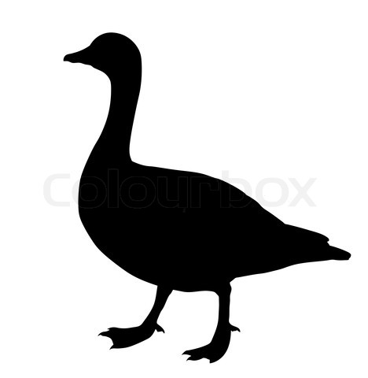

- Een silhouet van een zwemmende fuut.

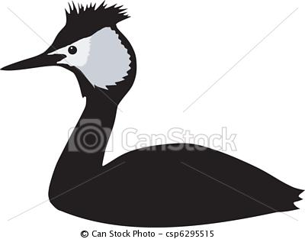

- Een silhouet van een vliegende roofvogel.

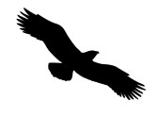
- Een silhouet van een steltloper.

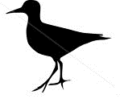

- Een silhouet met een mix tussen een mus voor alle zangvogels.

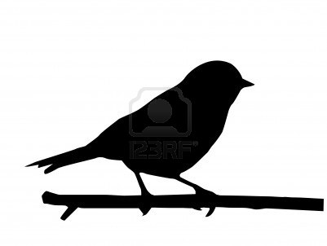

- Een silhouet van een reiger voor alle watervogels.

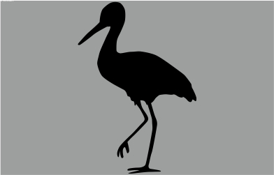

- Voor de meeuwen het silhouet van een zilvermeeuw.
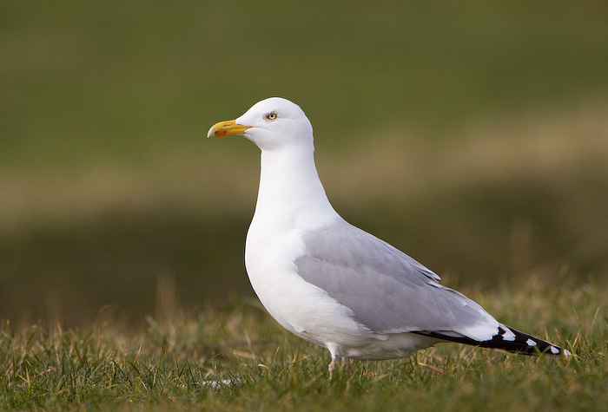

- Voor de sternen het silhouet van een visdiefje.
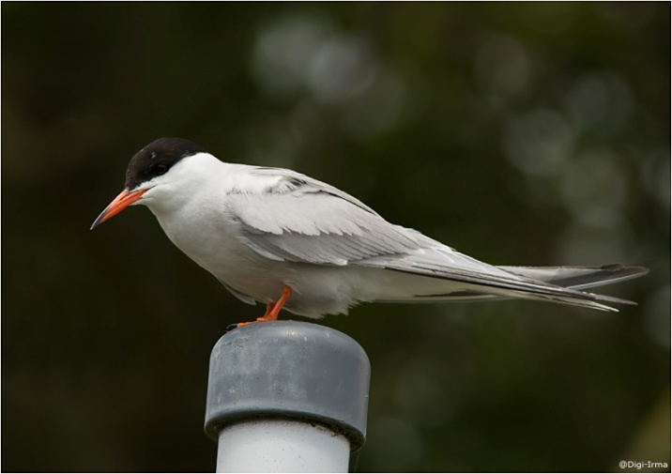

- Voor de valken het silhouet van een vliegende boomvalk.
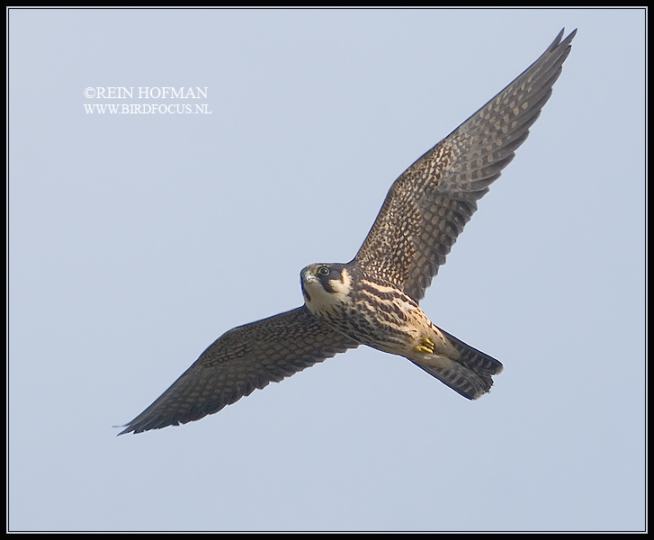

Snavel

Voor de zoekcriteria snavel is er besloten dat er 6 verschillende iconen van snavelvormen gemaakt moeten worden die als opties in de applicatie verwerkt zullen worden.

- Een lange en dunne snavel, bijvoorbeeld die van een grutto.
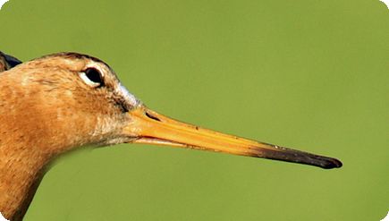

- Een korte en dunne snavel, bijvoorbeeld die van een bontbekplevier.
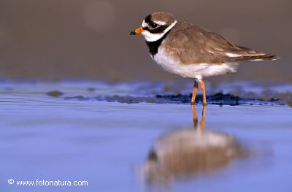

- Een korte, dikke en spitse snavel, bijvoorbeeld die van een mus.
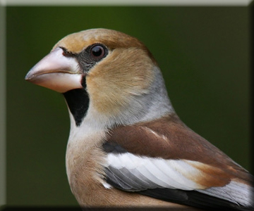

- Een dolkvormige snavel, bijvoorbeeld die van een visdief.
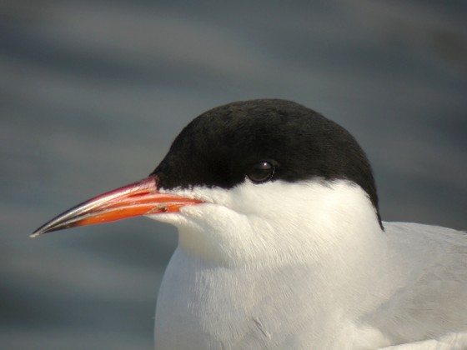
- Een spatelvormige snavel, bijvoorbeeld die van een eend en een lepelaar.
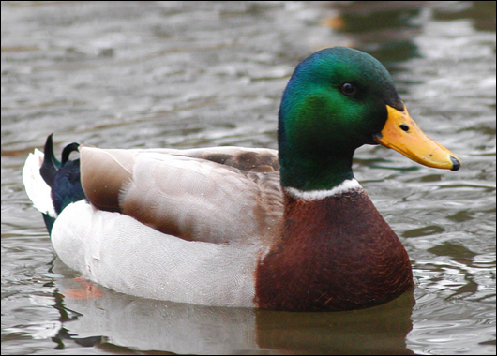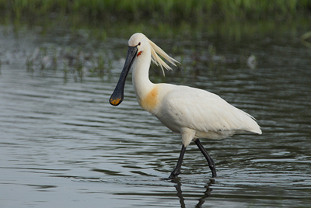

- Een haakvormige snavel, bijvoorbeeld die van een zilvermeeuw en een kiekendief.
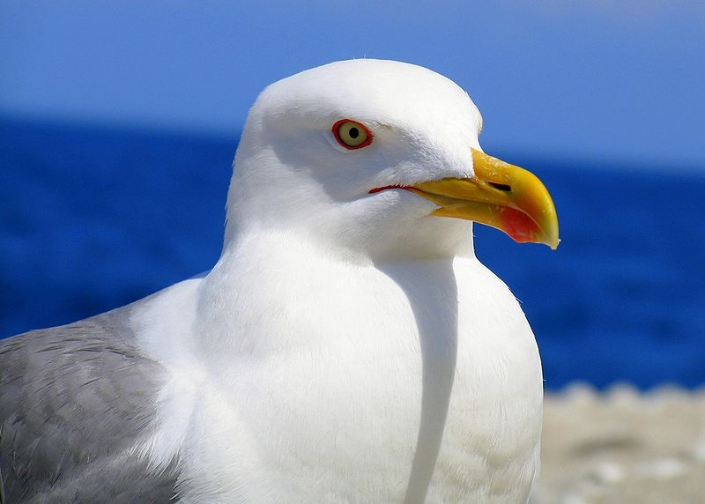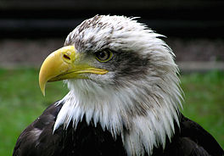

Kleuren

Voor de zoekcriteria kleuren is er besloten dat er 12 verschillende kleuren als opties getoond moeten worden waaruit de gebruiker zijn of haar keus kan maken.

- Zwart
- Wit
- Grijs
- Geel (niet te fel)
- Oranje (niet te fel)
- Rood (niet te fel)
- Blauw (tussen licht en donkerblauw in)
- Groen (tussen donker en lichtgroen in)
- Zandkleurig
- Licht bruin
- Donker bruin
- Rood/bruin (zie ‘Rosse Grutto’ voor de juiste kleur)
Grootte

Voor de zoekcriteria grootte is er besloten dat er 3 verschillende opties getoond moeten worden met daarbij een vergelijking in geschrift.

- Klein= “Als een merel of kleiner”

- Gemiddeld= “Tussen een merel en een eend”
- Groot= “Als een eend of groter”

Bijlage IIII Overdrachtsdocument

- Content | - Status | - Contact
Illustraties vogels (190 stuks) | - CD is aangeleverd aan Hitapp.  - 23 illustraties ontbreken nog. Kunstenaar Elwin van der Kolk is bezig met verzamelen en bijtekenen.  - Elwin is nog 1 week op vakantie. Kort daarna zal hij ze aanleveren aan VBN.  - Zie lijst ontbrekende illustraties op de volgende pagina. | Elwin van der Kolk  info@elwinvanderkolk.nl
Geluiden vogels (190 stuks) | - 5 CD’s van VBN zijn beschikbaar, maar daar zijn mp3 bestanden van nodig.  - 49 geluiden worden nog door Ruud van Beusekom verzameld.  - Zie lijst ontbrekende geluiden op de volgende pagina. | Ruud van Beusekom  Ruud.vanBeusekom@vogelbescherming.nl
Filmpje strandbroeder | - Moet nog worden afgeleverd aan Hitapp. | Chris van der Heijden  Chris.vanderHeijden@vogelbescherming.nl
Illustraties Wadden (homescreen) | - Illustraties van de Waddeneilanden, om op de homescreen van de app een Wadden sfeer af te kunnen beelden, moeten verzameld worden.  - Moeten nog worden afgeleverd aan Hitapp. | ??
Vogellocaties | - Gebieden moeten nog per eiland worden uitgezocht.  - Coördinatiepunten moeten nog worden afgeleverd aan Hitapp. | Chris van der Heijden  Chris.vanderHeijden@vogelbescherming.nl  Ruud van Beusekom  Ruud.vanBeusekom@vogelbescherming.nl
Getijvoorspellingen | - Link naar open data van RWS is doorgemaild naar Hitapp. | Rijkswaterstaat  Link: http://www.rws.nl/rws/opendata/
Teksten | - Moeten nog worden aangeleverd.  - Wie gaat dat schrijven | ??
Vormgever Hitapp | - Bezig met het uitwerken van de vormgeving  - Zal een opstelling maken voor tekstruimtes in de vormgeving | Pieter Swarte  pieter@hitapp.com
Eigenaar Hitapp | - Bezig met het verzorgen van de technische kant van de app. | Rop Appel  Rob@hitapp.com

